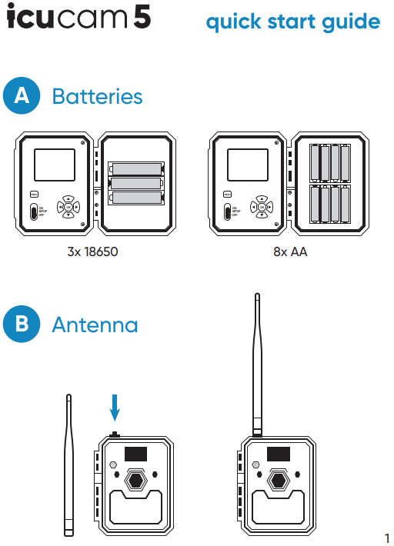

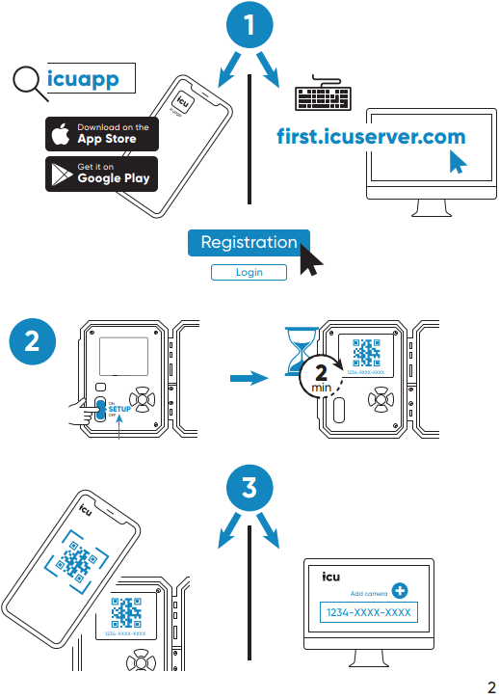



Bedienungsanleitung

Deutsch: Bedienungsanleitung | p. 5
English: Operating instructions | p. 16
Français: Mode d’emploi | p. 27
Español: Instrucciones de uso | p. 38
Italiano: Istruzioni | p. 49
Polski: Instrukcja Obsługi | p. 60
Norsk: Bruksanvisning | p. 71

Bedienungsanleitung
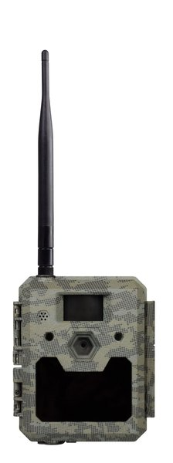

Anleitung – icucam 5
Diese Kamera ist ein ideales Produkt für die Beobachtung von Wildtieren, Haussicherheit, Lagerüberwachung und vieles mehr. Sie ist einfach zu befestigen.
Bitte lesen Sie die folgenden Anweisungen sorgfältig durch, bevor Sie die Kamera einrichten und verwenden.

Inhalt der Packung
Kamera, Anleitungen, Montagegurt, Antenne, SD-Karte (16 GB) und eSIM im Gehäuse verlötet
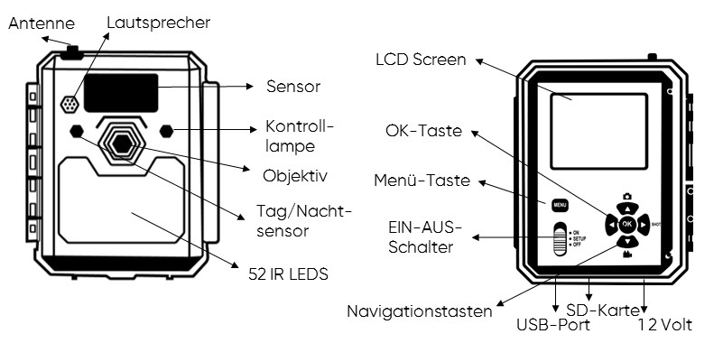

Interne Energieversorgung
Die Kamera kann sowohl mit AA-Batterien als auch mit 18650 – Lithium-Ionen-Akkus betrieben werden.

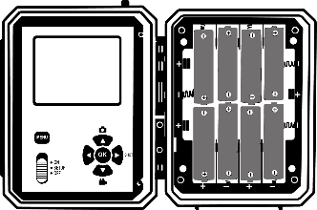
AA-Batterien
Es können Alkali- oder Lithium-Batterien verwendet werden. Wir empfehlen die Kamera mit Lithium- Batterien zu betreiben. Diese gewährleisten üblicherweise auch bei niedrigen Temperaturen eine hohe Spannung.

AA-Akkus
AA-Akkus liefern bei sehr niedrigen Temperaturen weniger Spannung und sind generell bei Kameras mit 8 AA-Batterien nicht zu empfehlen.

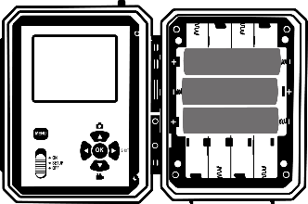
18650 – Lithium-Ionen-Akkus
Beim Einsatz von 18650-er Akkus ist am Kameramenü unter Einstellungen („Einstell.“) die Art der verwendeten Batterien einzustellen. Eine Nichtbeachtung kann die Leistungsfähigkeit der Akkus sehr stark reduzieren.

Externe Energieversorgung
Verwenden Sie nur unsere ICUserver Produkte (zB. Externer Super Li-Ion Akku 5000mAh, icusun Solar-Panele, etc.) als externe Stromquelle (shop.icuserver.com). Anderer Stromquellen können zu einem Verlust der Gewährleistung führen.

Wichtige Hinweise
- Nehmen Sie die Batterie bei längerer Zeit ohne Benutzung heraus, um deren Auslaufen zu vermeiden.
- Alternativ zu Batterien kann ein externes 12V / 2A DC - Netzteil mit passendem Stecker verwendet werden. Achten Sie dabei auf die richtige Voltanzahl. Wir empfehlen die Batterien zu entfernen, wenn ein Netzteil verwendet wird.
- Vor dem Einsatz einer neuen/anderen SD-Karte, muss diese in der Kamera formatiert werden (siehe Kamera Menü).
- Schalten Sie die Kamera vor dem Wechseln der Batterien, der SD-Karte sowie wenn Sie eine externe Stromversorgung ein - oder ausstecken auf „OFF“, um eine vollständige Löschung aller Systemdaten zu vermeiden.
- Vermeiden Sie Druck auf den PIR-Bewegungssensor.
- Die Kamera nicht unter Wasser tauchen bzw. sauren oder basischen Umgebungen aussetzen.
- Richten Sie die Kamera nicht auf heiße Objekte, Klimaanlagen, Entlüftungsöffnungen, Wasseroberflächen und Licht, um ungewollte Fotos/Videos zu vermeiden.
- Gegenstände wie Blätter, Schnüre oder Bänder im Erfassungsbereich können ebenso ungewollte Fotos/Videos auslösen.

Sicherheitshinweise
- Keine beschädigten Akkus oder Batterien benützen. Vor dem Einlegen der Akkus oder Batterien sind diese unbedingt auf Beschädigungen zu kontrollieren. Defekte Akkus oder Batterien können überhitzen und dürfen nicht verwendet werden.
- Bei der Verwendung von 18650-Akkus IMMER nur vollkommen gleiche Akkus verwenden. Bei der Verwendung unterschiedlicher 18650-Akkus besteht Überhitzungsgefahr.
- Achten Sie beim Einlegen der Batterien auf die richtige Polarität (-/+).
- Die Kamera niemals zerlegen und/oder kurzschließen.
- Vermeiden Sie hohe Temperaturen und Feuer als auch das Eintauchen in Wasser.
- Das Gerät kann zwischen -20°C und +60°C verwendet werden. Der Temperaturbereich zur Lagerung liegt zwischen -30°C und +70°C. Eine Nichtbeachtung der Temperaturbereiche kann zu Beschädigungen am Gerät führen.
- Halten Sie das Gerät von kleinen Kindern fern.
- Halten Sie die Kamera, insbesondere Linse und Batteriefach, stets sauber.
- Sind Teile des Gerätes oder das Gerät zerbrochen, verwenden Sie es nicht mehr und wenden Sie sich an uns über https://help.icuserver.com.

Laufender Betrieb und Leistungsbeschreibung
Die aktuellen Informationen finden Sie unter
https://help.icuserver.com/kosten.
Bitte beachten Sie den korrekten, gesetzmäßigen Einsatz des Produktes, da Sie für den Einsatz verantwortlich sind. Voraussetzung für die Nutzung der Leistung ist in jedem Fall die Eröffnung eines Nutzerkontos unter https://enter.icuserver.com sowie der Erwerb von Guthaben für die Datenübertragung. Für die vollständige Funktion ist zwingend ein Mobilfunkempfang (mindestens eine Datenverbindung nach dem GSM-Standard) notwendig. Details zu den Nutzungsbedingungen der Kamera mit der icuapp sind hier abrufbar: https://help.icuserver.com/tos

Inbetriebnahme

SD-Karte einstecken
Die Kamera akzeptiert SD-Karten bis zu einer Speicherkapazität von 128 GB. Bevor Sie die Speicherkarte einlegen oder entfernen, muss die Kamera ausgeschaltet werden (EIN-AUS-Schalter auf „OFF").

Montieren Sie die Antenne
Die Antenne ohne Kraftanstrengung festschrauben.

Die Kamera verfügt über 3 Betriebsarten
OFF-Modus – die Kamera ist ausgeschaltet, eine Verbindung über den USB-Port an ein anderes Gerät (PC, Notebook) ist möglich.
ON-Modus – die Kamera macht (entsprechend der aktuellen Parametereinstellungen) automatisch Fotos/Videos, wenn sie durch den passiven IR-Sensor bei Erkennung von Aktivität im Erfassungsbereich ausgelöst wird.
SETUP-Modus – die Einstellungen der Kamera können geändert und die auf der SD-Karte gespeicherten Fotos und Videos am Kamera-Bildschirm angesehen werden.

Bildschirmanzeige im Setup-Modus
  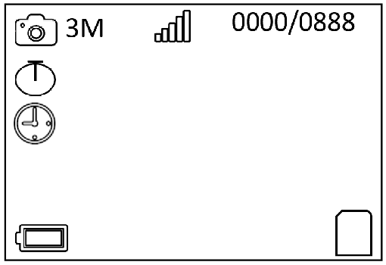  5M  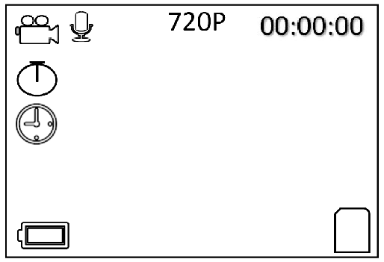 |  | Kameramodus
 |  | Foto- und Videomodus, nur über Menü einstellbar
 | 5M | Megapixel des Bildes
 |  | Signalstärke
 | 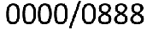 | Anzahl Bilder/ Max. Bilder
 | 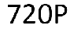 | Videoauflösung
 | 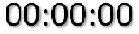 | Videolänge
 |  | Zeitstempel eingeschaltet
 |  | Zeitraffer eingeschaltet
 |  | Batterieladestatus
 |  | SD-Kartenstatus

Video/Foto Aufnahme und Wiedergabemodus
Im Setup-Modus mit „” zwischen Foto- und Videomodus wechseln.
Mit „” Foto aufnehmen bzw. Videoaufnahme starten und wieder beenden. Im Setup-Modus „OK“ drücken, um zum Wiedergabemodus zu gelangen, danach „” oder „” um die Fotos/Videos durchzublättern. Videos können Sie mit „”, ansehen und mit anschließendem Drücken von „” können Sie das Video beenden. Den Wiedergabemodus beenden Sie durch nochmaliges Drücken von „OK“.

Löschen von Videos / Fotos
Drücken Sie „MENU” im Wiedergabemodus, um einzelne oder alle Fotos zu löschen. Danach nochmals „MENU”, um zu beenden.

Kamerasetup
Im Setup-Modus drücken Sie „MENU”, um ins Bedienungsmenü zu gelangen. In den Einstellungen navigieren Sie mit „”, „”, „”, oder „”. Änderungen mit „OK“ bestätigen. Mit „MENU“ gelangen Sie wieder zurück ins Menü, ohne die Änderungen zu speichern.

USB-Verbindung
Wenn die Kamera durch ein USB-mini-Kabel mit Ihrem PC verbunden wird, erscheint die Speicherkarte im PC-Dateimenü.

Kamera
Name | Hier kann der Kameraname festgelegt oder geändert werden. Der Name dient der Identifikation und wird auf den Fotos angezeigt.
Modus | Foto (=Standard): Die Kamera nimmt Fotos basierend auf die eingestellte Anzahl Serienbilder und Bildauflösung auf.  Foto & Video: Die Kamera macht bei einer Auslösung zuerst ein oder mehrere Fotos, dann ein Video basierend auf den eingestellten Werten für Anzahl Serienbilder und Bildauflösung sowie Videolänge und Auflösung.
Bild-auflösung | 5MP (2560*1920) (=Standard),  8MP (3264*2448), 12MP (4000*3000)
Nachtbilder | Höchste Qualität: Kurze Belichtungszeit, um Bewegungsunschärfe für eine bessere Bildqualität zu minimieren, jedoch verkürzte IR-Blitz-Reichweite.  Ausgeglichen: Kombination Höchste Qualität und Max. Reichweite.  Max. Reichweite (=Standard): Längere Belichtungszeit, um IR-Blitzreichweite für eine bessere Nachtsicht zu verlängern, jedoch niedrigere Bildqualität.
Anzahl Serienbilder | 1 (=Standard) bis 9 Fotos pro Auslösung einstellbar. Versendet wird das erste Bild einer Serie.
Video-auflösung | FHD-1920*1080 (=Standard), HD-1280*720, VGA-640*360
Videolänge | 5~60 Sekunden, Standard 10 Sekunden

Sensor
Sensor EIN/AUS | Ein (=Standard): Die Kamera löst bei Bewegung aus.  Aus: Die Kamera löst bei Bewegung nicht aus.
Empfindlich-keit | Auto (=Standard) / Niedrig / Normal / Hoch  Höhere Sensitivität bedeutet, der Sensor reagiert empfindlicher auf Bewegungen von kleineren Objekten, hat eine weitere Erfassungsdistanz und kann besser Unterschiede zwischen Körperwärme und Außentemperatur unterscheiden. Die Kamera löst leichter aus. Mit der Einstellung „Auto“ passt sich der Sensor automatisch an die Außentemperatur an.
Betriebszeit | Ist keine Arbeitszeit eingestellt (Aus = Standard), löst die Kamera im aktiven Modus immer aus.  Bei eingestellter Arbeitszeit (Ein) löst die Kamera nur innerhalb des auf der Kamera eingestellten Zeitraumes aus. Zum Einstellen der Arbeitszeit bestätigen Sie „Ein“ mit "OK" und ändern Sie mit den OBEN/UNTEN-Tasten die Einstellungen. Über die LINKS/RECHTS-Tasten wechseln Sie ins nächste Feld, um den gewünschten Zeitraum einzustellen.
Auslöse-intervall | Bestimmt den Zeitabstand zwischen zwei Auslösungen (inkl. Versendezeit) von 1 Sekunde bis 60 Minuten.

Zeitraffer | Aus (=Standard)  Ein: Stellen Sie auf „EIN” und drücken Sie „OK”, um das Intervall zu setzen. Es können zwei Zeitintervalle (A und B) konfiguriert werden. Achten Sie bitte dabei darauf, dass sich die eingestellten Intervalle nicht überschneiden.  Die Kamera nimmt in den vom Benutzer eingestellten Zeiträumen A und B und Intervall (Standard 5 Minuten), automatisch Fotos oder Videos auf. Konfigurierbares Intervall: 1 Minute bis 24 Stunden.

Mobil
Sendegröße Bild | S-Bild: Kleine Bildgröße 640 x 480  M-Bild: Mittlere Bildgröße 1.024 x 768  L-Bild: Höchste Qualität 1.280 x 960  Bitte beachten Sie, dass eine höhere Qualität der versendeten Bilder (Menü „Mobil“ - „Sendegröße Bild“) zu einem höheren Verbrauch Ihrer COINs führen kann.
Max. Bilder/  Tag | Unbegrenzt (=Standard): Die Anzahl der versendeten Bilder ist nicht beschränkt. Optional können 1 bis 99 Bilder pro Tag eingestellt werden. Auf der SD-Karte werden immer alle ausgelösten Bilder gespeichert.

Einstell.
Sprache | Englisch (=Standard), Deutsch, Spanisch, Italienisch, Französisch, Norwegisch, Holländisch, Schwedisch, Polnisch
Batterie | Stellen Sie AA (=Standard) oder 18650 in Abhängigkeit von den eingelegten Batterien bzw. Akkus ein.
Datum/  Uhrzeit | Stunde: Minute, Tag-Monat-Jahr  Hinweis: Ein falsch eingestelltes Datum kann Auswirkungen auf andere Einstellungen haben.
Passwort | Aus (=Standard): kein Passwortschutz  Ein: Stellen Sie auf „Ein“ und drücken Sie „OK“ um den Passwortschutz (4stelliger numerischer Code) für die Kamera einzugeben.
SD-Karte endlos | Aus (=Standard): Wenn die SD-Karte voll ist, können keine Bilder mehr gespeichert und gesendet werden.  Ein: Bei voller SD-Karte löscht die Kamera jeweils die ältesten Fotos und Videos und nimmt weiter auf.
Bild-format | 4:3 (=Standard) oder 16:9
SD-Karte formatieren | Bestätigen Sie „Ausführen“ und „Ja“ jeweils mit „OK“ zum Formatieren der SD-Karte, alle Bilder und Videos auf der SD-Karte werden endgültig gelöscht.
Zeitstempel | Gibt an, ob die Zeit am Foto angezeigt werden soll (Ein=Standard) oder nicht (Aus).
Kamera zurücksetzen | Bestätigen Sie „Ausführen“ und „Ja“ jeweils mit „OK“, um alle Kameraeinstellungen auf die werkseitigen Voreinstellungen zurückzusetzen. Danach muss die Kamera aus- und wieder eingeschalten werden. Nach einem RESET muss die Kamera neu gestartet werden (Ein- und Ausschalten).
Version | Anzeige der Firmwareversion und IMEI der Kamera.

Technische Spezifikationen
Linse |  | F=2.4; FOV= 57°
Bildsensor |  | 5 MP Color CMOS
Maximale Bildgröße |  | 12MP（5MP sensor）
Modus |  | Foto, Foto & Video
Bildauflösung u. Format |  | 5 MP, 8 MP, 12 MP / 4:3, 16:9
Anzahl Aufnahmen |  | 1-9
Videoauflösung u. Länge |  | 640 x 360, 1280 x 720, 1920*1080 / 5 s - 60 s
Kameraname |  | Frei wählbar
Auslöseintervall |  | 1 s - 60 m
Zeitstempel |  | EIN/ AUS
Arbeitszeiten |  | EIN/AUS
IR-Blitzreichweite |  | bis zu 40 m
PIR-Sensor-Reichweite |  | bis zu 20 m
Bildschirm |  | 2,4-Zoll-Farbdisplay
LEDs |  | 52 IR-LEDs; 940 nm
Speicherkarte |  | SD- oder SDHC-Karte, bis zu 128 GB
Wireless |  | 4G/LTE; 3G/UMTS;2G/EDGE/GSM (CAT4)
Betrieb |  | Tag/Nacht
Auslösezeit |  | < 0,3 s
Internes Netzteil |  | 8xAA oder 3x18650 Li-Ion; DC IN 12V
Netzteil extern |  | DC4017; 12 Volt (2 A)
Stromverbrauch (Standby) |  | 0,075 mA
Betriebstemperatur |  | von -20 bis +60 °C
Lagertemperatur |  | von -30 bis +70 ℃
Betriebsfeuchtigkeit |  | 5 %–98 %
Kompatibel mit externen Akkus |  | Ja, 12 Volt
Wetterfest |  | IP67
Sprachen |  | Englisch, Deutsch, Spanisch, Italienisch, Französisch, Norwegisch, Holländisch, Schwedisch, Polnisch

Informationen zur Entsorgung von Altbatterien
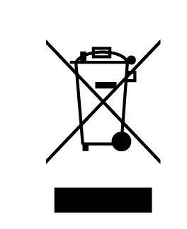
Batterien dürfen nicht über den Hausmüll entsorgt werden. Sie sind zur Rückgabe von Altbatterien gesetzlich verpflichtet, damit eine fachgerechte Entsorgung gewährleistet werden kann. Sie können Altbatterien an einer kommunalen Sammelstelle oder im Handel vor Ort abgeben.

Informationen zur Entsorgung von Altgeräten
Alte und/oder defekte Kameras müssen gesondert gesammelt und über die örtlichen Sammel- und Rückgabesysteme entsorgt werden. Unter dem folgenden Link besteht die Möglichkeit, sich ein Onlineverzeichnis der Sammel- und Rücknahmestellen anzuzeigen zu lassen:
https://www.ear-system.de/ear-verzeichnis/sammel-und-ruecknahmestellen

Alternativ können Sie die alten und defekten Kameras auch an uns einsenden:
ICUserver GmbH - Sammelpunkt
Talpagasse 6
1230 Wien
Österreich
Hinweis zum Datenschutz: Auf zu entsorgenden Altgeräten befinden sich teilweise sensible personenbezogene Daten (etwa auf einem PC oder einem Smartphone), die nicht in die Hände Dritter gelangen dürfen. Wir weisen ausdrücklich darauf hin, dass Endnutzer von Altgeräten eigenverantwortlich für die Löschung personenbezogener Daten auf den zu entsorgenden Altgeräten sorgen müssen.

Verpackung

Geben Sie Papier, Pappe und Karton zum Altpapier, Folien in die Werkstoff Sammlung.

Konformitätserklärung und weitere Informationen
Die Konformitätserklärung und die Anleitung sowie alle zugehörigen Informationen zu diesem Produkt finden Sie unter:
https://help.icuserver.com

Firmeninfo
ICUserver GmbH
Göttweiger Straße 2
3131 Inzersdorf-Getzersdorf
Österreich
www.icuserver.com
E-Mail: info@icuserver.com
Geschäftsführer: Mag. Burkhard Weiss
UID-Nummer: ATU73215415
Firmenbuchnummer: FN489066S
Firmenbuchgericht: Landesgericht St. Pölten

Operating instructions

Instructions — icucam 5
This camera is designed for a wide range of applications, including observing wildlife, home security, warehouse monitoring, and more. It is easy to secure in place.
Please read the following instructions carefully before setting up and using the camera.

Package contents
Camera, instructions, mounting strap, antenna, SD card (16 GB) and eSIM soldered in the housing.
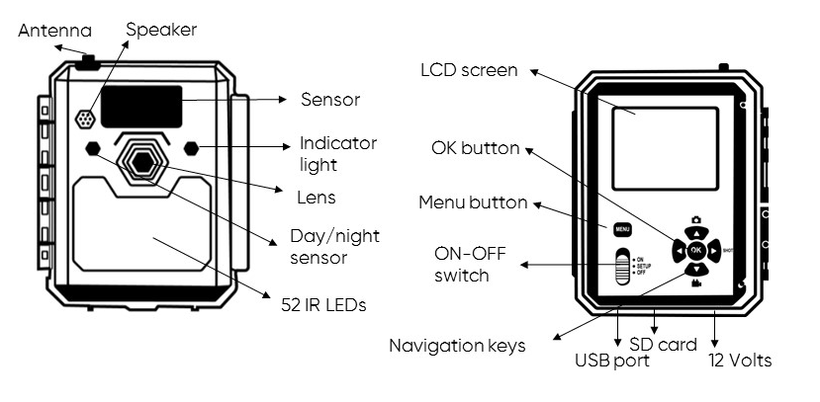

Internal power supply
The camera can be operated with both AA batteries and 18650 lithium-ion rechargeable batteries.

AA batteries
The camera can be powered with alkaline or lithium batteries. For best results, we recommend powering the camera with lithium batteries. These typically provide a high voltage, even at low temperatures.

AA rechargeable batteries
AA rechargeable batteries deliver less voltage at very low temperatures and are generally not recommended for cameras with 8 AA batteries.

18650 — lithium-ion rechargeable batteries
When using 18650 batteries, configure the type of batteries used in the camera menu under “Settings”. Failure to do so can significantly reduce the performance of the batteries.

External power supply
Only use our ICUServer products (e.g. 5000mAh External Super Li-Ion rechargeable battery, icusun solar panels, etc.) as an external power source (shop.icuserver.com). Other power sources may void the warranty.

Important notes
- If you do not plan to use the camera for a prolonged period, remove the battery to prevent it from leaking.
- As an alternative to batteries, you can also power the camera with an external 12V/2A DC power supply. Ensure that the power supply has the correct voltage rating. We recommend removing the batteries when using a power supply.
- Before using a new/different SD card, it must be formatted in the camera (see camera menu).
- To prevent data loss, switch the camera to “OFF” before changing the batteries or the SD card, or before inserting or unplugging an external power supply.
- Do not apply pressure to the PIR motion sensor.
- Do not submerge the camera under water or expose it to acidic or alkaline environments.
- To avoid unwanted photos/videos, do not point the camera at hot objects, air conditioners, air vents, water surfaces or light sources.
- Objects such as leaves in the capture area can also trigger unwanted photos/videos.

Safety information
- Do not use damaged batteries. Always check the batteries for damage before inserting them into the camera. Defective batteries may overheat and must not be used.
- When using 18650 batteries, ALWAYS use the same batteries. Using different types of 18650 batteries can lead to overheating.
- Make sure the polarity (-/+) is correct when inserting the batteries.
- Never disassemble and/or short circuit the camera.
- Avoid high temperatures and open flames, and do not submerge the camera in water.
- The camera can be used at temperatures between -20°C and +60°C and stored at temperatures between -30°C und +70°C. Failure to comply with these temperature ranges may damage the camera.
- Keep the camera away from young children.
- Always keep the camera clean, especially the lens and battery compartment.
- If the camera or any of its parts are damaged, discontinue use and contact us via https://help.icuserver.com.

Continuous operation and description of services
The latest information can be found at
https://help.icuserver.com/kosten.
Please ensure the correct, lawful use of the product, as you are responsible for its use. In order to use our services, you must open a user account at https://enter.icuserver.com and purchase credit for data transmission. Mobile phone reception (at least one data connection in accordance with the GSM standard) is essential for full functionality. The terms and conditions for using the camera with the icuapp are available here: https://help.icuserver.com/tos

Setup

Inserting an SD card
The camera accepts SD cards up to 128 GB. Before inserting or removing the memory card, the camera must be switched off (move the ON/OFF switch to “OFF”).

Attaching the antenna
Screw the antenna in place without applying any force.

The camera has 3 operating modes:
OFF mode — The camera is switched off, but can be connected to another device (PC, laptop) via the USB port.
ON mode — The camera automatically takes photos/videos (according to the current parameter settings) when activity is detected by the passive IR sensor.
SETUP mode — In this mode, you can configure the camera settings and view photos and videos saved on the SD card.

Screen display in setup mode
5M |  | Camera mode
 |  | Photo and video mode (only adjustable via menu)
 | 5M | Resolution of the image (in megapixels)
 |  | Signal strength
 |  | Number of images/ max. Images
 |  | Video resolution
 |  | Video length
 |  | Timestamp on
 |  | Timelapse switched on
 |  | Battery charge status
 |  | SD card status

Video/photo capture and playback mode
In setup mode, press “” to switch between photo and video mode.
Press “” to take a photo or start/stop recording video. In setup mode, press “OK” to go to playback mode, then press “” or “” to scroll through the photos/videos. Press “” to watch a video, then press “” to stop playback. Press “OK” again to exit playback mode.

Deleting videos/photos
Press “MENU” in playback mode to delete individual or all photos. Then press “MENU” again.

Camera setup
In setup mode, press “MENU” to access the operating menu. In Settings, use “”, “”, “” or “” to navigate. Confirm changes with “OK”. Press “MENU” to return to the menu without saving the changes.

USB connection
When the camera is connected to a computer via a USB cable, the memory card will appear in the computer file menu.

Camera
Name | The camera name can be set or changed here. The name is used for identification purposes and is shown on the photos.
Mode | Photo (= default): The camera takes photos based on the set number of continuous shots and image resolution.  Photo & video: When triggered, the camera first takes one or more photos, then a video based on the set values for the number of continuous shots and image resolution as well as video length and resolution.
Image resolution | 5MP (2560*1920) (=default),  8MP (3264*2448), 12MP (4000*3000)
Night quality | Highest quality: Short shutter speed to minimize motion blur for better image quality, but reduced IR flash range.  Balanced: Combination of highest quality and maximum range.  Max. Range (= default): Longer shutter speed to extend IR flash range for better night vision, but lower image quality.
Number of images in each series | 1 (= default) Up to 9 photos can be taken for each series. The first image in each series is sent.
Video resolution | FHD-1920*1080 (=default), HD-1280*720, VGA-640*360
Video length | 5~60 seconds, default 10 seconds

Sensor
Sensor ON/OFF | On (=default): The camera is triggered when movement is detected.  Off: The camera is not triggered when movement is detected.
Sensitivity | Auto (=default) / Low / Normal / High  A higher sensitivity means that the sensor is more sensitive to the movement of smaller objects, has a higher detection range, and can better detect differences between body heat and external temperature. This means that the camera triggers more easily. With the “Auto” setting, the sensor adjusts automatically to the external temperature.
Operating time | If no operating time is set (off = default), the camera always triggers when in active mode.  If an operating time is set (on), the camera triggers only within the set time period. To set the operating time, confirm “On” with “OK” and use the UP/DOWN buttons to change the settings. Use the LEFT/RIGHT buttons to switch to the next field and set the desired time period.
Trigger interval | Determines the time interval between two triggers (including sending time) from 1 second to 60 minutes.
Time lapse | Off (=default)  On: Select “ON” and press “OK” to set the interval. You can configure two-time intervals (A and B). Ensure that the set intervals do not overlap.  The camera will automatically take photos or videos in periods A and B and the interval (default 5 minutes) set by the user. Configurable interval: 1 minute to 24 hours.

Mobile
Image send size | S image: Small image size (640 x 480)  M image: Medium image size (1024 x 768)  L image: Highest quality (1280 x 960)  Please note that sending images in a higher quality (“Mobile” menu - “Image send size”) may require more COINs.
Max. number of images/  day | Unlimited (= default): A unlimited number of images can be sent. Optionally, you can limit the number of sent images to 1 to 99 images per day. All triggered images are saved on the SD card.

Settings
Language | English (= default), German, Spanish, Italian, French, Norwegian, Dutch, Swedish, Polish
Battery | Choose AA (= default) or 18650 depending on the type of batteries you are using.
Date/  time | Hour: minute, day-month-year  Note: An incorrect date may influence other settings.
Password | Off (= default): no password protection  On: Set to “On” and press “OK” to set a password for the camera (4-digit code).
SD card full setting | Off (=default): When the SD card is full, no more images can be saved and sent.  On: When the SD card is full, the camera will delete the oldest photos and videos and continue recording.
Image format | 4:3 (=default) or 16:9
Format SD card | Confirm “Execute” and “Yes” with “OK” to format the SD card. All images and videos on the SD card will be permanently deleted.
Timestamp | Indicates whether the time should be shown on the photo (On=default) or not (Off).
Reset camera | Confirm “Execute” and “Yes” with “OK” to reset all camera settings to the factory default settings. After a RESET, the camera must be restarted (switched on and off).
Version | View the camera firmware version and IMEI.

Technical specifications
Lens |  | F=2.4; FOV= 57°
Image sensor |  | 5 MP Colour CMOS
Maximum image size |  | 12MP (5MP sensor)
Mode |  | Photo, photo & video
Image resolution and format |  | 5 MP, 8 MP, 12 MP/4:3, 16:9
Number of shots |  | 1-9
Video resolution & length |  | 640 x 360, 1280 x 720, 1920*1080 / 5 s - 60 s
Camera name |  | User-configurable
Trigger interval |  | 1 sec - 60 mins
Timestamp |  | ON/OFF
Operating times |  | ON/OFF
IR flash range |  | Up to 40 m
PIR sensor range |  | Up to 20 m
Screen |  | 2.4 inch colour display
LEDs |  | 52 IR-LEDs; 940 nm
Memory card |  | SD or SDHC card, up to 128 GB
Wireless |  | 4G/LTE; 3G/UMTS;2G/EDGE/GSM (CAT4)
Operation |  | Day/night
Trigger time |  | < 0.3 s
Internal power supply |  | 8 x AA or 3x 18650 Li-ion; DC IN 12 V
External power supply |  | DC4017; 12 Volt (2 A)
Power consumption (standby) |  | 0.075 mA
Operating temperature |  | -20 to +60 °C
Storage temperature |  | -30 to +70 ℃
Operating humidity |  | 5 %–98 %
Compatible with external rechargeable batteries |  | Yes, 12 Volts
Weatherproof rating |  | IP67
Languages |  | English, German, Spanish, Italian, French, Norwegian, Dutch, Swedish, Polish

Information on disposal of used batteries
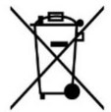
Batteries must be not placed in household waste. You are legally required to return used batteries in order to ensure their proper disposal. Used batteries can be returned to a municipal collection point or to your local retailer.

Information on disposal of used electronic equipment
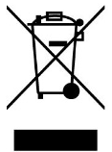
Old and/or defective cameras must be collected separately and disposed of at local collection and recycling points. An online directory of collection and return points can be found via the following link:
https://www.ear-system.de/ear-verzeichnis/sammel-und-ruecknahmestellen

Alternatively, old and defective cameras can also be sent to us at the following address:
ICUserver GmbH – Collection point
Talpagasse 6
1230 Vienna
Austria
Note on data protection: Used devices sent for disposal may contain sensitive personal data that cannot be passed on to third parties. We expressly draw your attention to the fact that end users are responsible for deleting all personal data on used devices sent for disposal.

Packaging
Paper, cardboard and cartons should be placed in the wastepaper bin; plastic foil should be placed in the recyclable materials bin.

Declaration of conformity and further information
The declaration of conformity and instructions, as well as all associated information about this product, can be found at:
https://help.icuserver.com

Company info
ICUserver GmbH
Göttweiger Straße 2
3131 Inzersdorf-Getzersdorf
Austria
www.icuserver.com
E-Mail: info@icuserver.com
Managing director: Mag. Burkhard Weiss
VAT number: ATU73215415
Commercial register number: FN489066S
Commercial register court: District Court of St. Pölten

Mode d’emploi

Mode d’emploi - icucam 5
Cette caméra est un produit idéal pour l'observation de la faune, la sécurité de votre maison, la surveillance d'entrepôts et bien plus encore. Elle est facile à installer.
Veuillez lire attentivement les consignes suivantes avant de configurer et d'utiliser la caméra.

Contenu de l'emballage
Caméra, mode d’emploi, sangle de montage, antenne, carte SD (16 Go) et eSIM soudées dans le boîtier
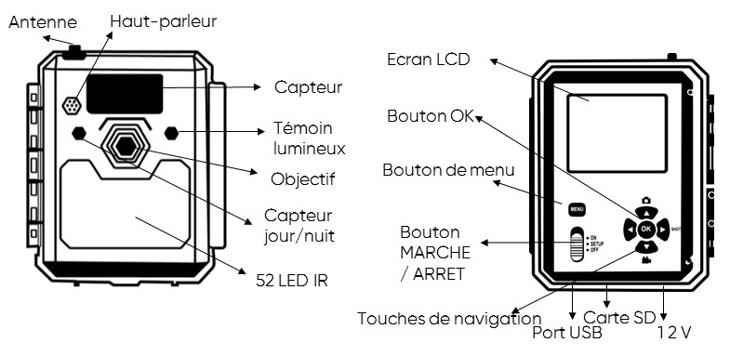

Alimentation interne
La caméra fonctionne aussi bien avec des piles AA que des accumulateurs lithium-ion 18650.

Piles AA
Il est possible d'utiliser des piles alcalines ou des accumulateurs au lithium. Nous recommandons d'utiliser la caméra avec des accumulateurs au lithium. Celles-ci garantissent généralement une tension élevée même à basse température.

Piles AA
Les piles AA fournissent moins de tension à des températures très basses et ne sont généralement pas recommandées pour les caméras équipées de 8 piles AA.

18650 - Accumulateurs au lithium-ion
En cas d'utilisation d’accumulateurs 18650, le type de piles utilisé doit être réglé dans le menu de la caméra dans les paramètres (« Réglages »). Le non-respect de cette consigne peut réduire très fortement les performances des accus.

Alimentation externe
N'utilisez que nos produits ICUserver (par ex. accumulateur externe Super Li-Ion 5000 mAh, panneaux solaires icusun, etc.) comme source d'énergie externe (shop.icuserver.com). D'autres sources d'alimentation peuvent entraîner la perte de la garantie.

Remarques importantes
- Retirez la pile si vous n'utilisez pas le produit pendant une longue période afin d'éviter les fuites.
- Comme alternative aux piles, il est possible d'utiliser un bloc secteur externe de 12V / 2A DC avec une fiche adaptée. Veillez à ce que la tension soit correcte. Nous recommandons de retirer les piles si vous utilisez un adaptateur secteur.
- Avant d'utiliser une nouvelle/autre carte SD, celle-ci doit être formatée dans la caméra (voir le menu de la caméra).
- Eteignez la caméra avant de changer les piles ou de brancher ou de débrancher une alimentation externe et retirez la carte SD pour éviter d'effacer complètement toutes les données du système.
- Évitez d'exercer une pression sur le capteur de mouvement PIR.
- N’immergez pas la caméra dans l'eau et ne l'exposez pas à des environnements acides ou basiques.
- Ne dirigez pas la caméra vers des objets chauds, des climatiseurs, des évents, des surfaces d'eau ou de la lumière afin d'éviter de prendre des photos/vidéos non souhaitées.
- Des objets tels que des feuilles dans la zone de détection peuvent également déclencher des photos/vidéos non souhaitées.

Consignes de sécurité
- Ne pas utiliser de piles ou d’accumulateurs endommagés. Avant d'insérer les accumulateurs ou les piles, il faut impérativement vérifier qu'ils ne sont pas endommagés. Les piles ou accumulateurs défectueux peuvent surchauffer et ne doivent pas être utilisés.
- En cas d'utilisation d'accumulateurs 18650, TOUJOURS utiliser des accumulateurs parfaitement identiques. L'utilisation d’accumulateurs 18650 de types différents peut entraîner un risque de surchauffe.
- Veillez à respecter la polarité (-/+) lorsque vous insérez les piles.
- Ne jamais démonter et/ou court-circuiter la caméra.
- Eviter de l’exposer à des hautes températures et au feu et ne pas le plonger dans l’eau.
- L’appareil peut être utilisé entre -20°C et +60°C. La température de stockage est comprise entre -30°C et 70°C. Le non-respect de la plage de température est susceptible d’entraîner des dégâts sur l’appareil.
- Maintenir l’appareil éloigné des jeunes enfants.
- Garder toujours la caméra propre, en particulier l'objectif et le compartiment à piles.
- Si l’appareil ou certains de ses éléments sont endommagés, ne plus l’utiliser et nous contacter à l’adresse https://help.icuserver.com.

Récapitulatif des coûts et description des services
Vous trouverez les informations actuelles sur
https://help.icuserver.com/kosten.
Veuillez respecter l'utilisation correcte et légale du produit, car vous êtes responsable de son utilisation. La condition préalable à l'utilisation du service est dans tous les cas l'ouverture d'un compte d'utilisateur sur https://enter.icuserver.com ainsi que l'acquisition de crédits pour la transmission de données. Pour un fonctionnement complet, il faut impérativement une réception de téléphonie mobile (au moins une connexion de données selon la norme GSM). Les détails sur les conditions d'utilisation de la caméra avec l'icuapp sont disponibles ici : https://help.icuserver.com/tos

Mise en marche

Insertion de la carte SD
La caméra supporte des cartes SD d'une capacité maximale de 128 Go. Avant d'insérer ou de retirer la carte mémoire, l'appareil photo doit être mis hors tension (interrupteur MARCHE/ARRÊT sur « OFF »).

Monter l'antenne
Visser l'antenne sans forcer.

La caméra dispose de 3 modes de fonctionnement
Mode OFF - la caméra est éteinte, une connexion via le port USB à un autre appareil (PC, ordinateur portable) est possible.
Mode ON - la caméra prend automatiquement des photos/vidéos (en fonction des réglages actuels des paramètres) lorsqu'elle est déclenchée par le capteur IR passif en cas de détection d'activité dans la zone de détection.
Mode de configuration (SETUP) - les paramètres de la caméra peuvent être modifiés et les photos et vidéos enregistrées sur la carte SD peuvent être visualisées sur l'écran de la caméra.

Affichage à l'écran en mode de configuration
5M |  | Mode caméra
 |  | Mode photo et vidéo, réglable uniquement via le menu
 | 5M | Mégapixels de l'image
 |  | Intensité du signal
 |  | Nombre d'images/ Max. Images
 |  | Taille de la vidéo
 |  | Longueur de la vidéo
 |  | Horodateur activé
 |  | Mode accéléré activé
 |  | État de charge de la batterie
 |  | État de la carte SD

Mode d'enregistrement et de lecture vidéo/photo
En mode de configuration, appuyez sur «» pour passer du mode photo au mode vidéo.
Prendre une photo ou démarrer l'enregistrement vidéo et l'arrêter avec la touche «». En mode de configuration, appuyer sur « OK » pour accéder au mode de lecture, puis sur «» ou «» pour faire défiler les photos/vidéos. Vous pouvez regarder des vidéos en appuyant sur «», puis en appuyant sur «» pour terminer la vidéo. Quittez le mode de lecture en réappuyant sur « OK ».

Suppression de vidéos / photos
Appuyez sur «MENU» en mode lecture pour supprimer une seule photo ou toutes les photos. Ensuite, réappuyez sur «MENU» pour terminer.

Configuration de la caméra
En mode de configuration, appuyez sur «MENU» pour accéder au menu de commande. Dans les paramètres, naviguez avec «», «», «», ou «». Confirmez les modifications en cliquant sur « OK ». Avec «MENU"» vous revenez au menu sans enregistrer les modifications.

Connexion USB
Si l'appareil photo est connecté à votre PC par un mini-câble USB, la carte mémoire apparaît dans le menu des fichiers du PC.

Caméra
Nom | Le nom de la caméra peut être défini ou modifié ici. Le nom de la caméra sert à l’identification et s’affiche sur les photos.
Mode | Photo (=par défaut) : La caméra prend des photos en fonction du nombre de photos en rafale et de la résolution d'image définis.  Photo et vidéo : Lors d'un déclenchement, l'appareil prend d'abord une ou plusieurs photos, puis une vidéo basée sur les valeurs définies pour le nombre de photos en rafale et la résolution d'image ainsi que la durée et la résolution de la vidéo.
Résolution de l'image | 5MP (2560*1920) (=par défaut),  8MP (3264*2448), 12MP (4000*3000)
Mode nuit | Qualité maximale : Temps d'exposition court pour minimiser le flou de mouvement pour une meilleure qualité d'image, mais portée du flash IR raccourcie.  Équilibrage : Combinaison d'une qualité supérieure et d'une portée max.  Portée max. (=par défaut) : Temps d'exposition plus long pour prolonger la portée du flash IR pour une meilleure vision nocturne, mais qualité d'image inférieure.
Images en rafale | 1 (=par défaut) à 9 photos réglables par déclenchement. La première image d’une série est envoyée.
Résolution vidéo | FHD-1920*1080 (=s), HD-1280*720, VGA-640*360
Longueur de la vidéo | 5~60 secondes, 10 secondes par défaut

Capteur
Capteur MARCHE/ARRÊT | Activé (=par défaut) : L'appareil photo se déclenche en cas de mouvement.  Désactivé : L'appareil photo ne se déclenche pas en cas de mouvement.
Sensibilité | Auto (=par défaut) / Faible / Normal / Élevé  Une sensibilité plus élevée signifie que le capteur est plus sensible aux mouvements de petits animaux, qu’il a une distance de détection plus longue et qu’il peut mieux distinguer les différences entre la chaleur corporelle et la température extérieure. L'appareil photo se déclenche plus facilement. Avec le réglage « Auto », le capteur s'adapte automatiquement à la température extérieure.
Durée de fonctionnement | Si aucune durée de fonctionnement n'est définie (désactivé = par défaut), l'appareil photo se déclenche toujours en mode actif.  Lorsque la durée de fonctionnement est définie (activé), l'appareil photo ne se déclenche que pendant la période définie. Pour régler la durée de fonctionnement, confirmez « Activé » avec « OK » et modifiez les réglages avec les touches HAUT/BAS. Utilisez les touches Gauche/Droite pour passer au champ suivant et définir la période souhaitée.
Intervalle de déclenchement | Détermine l'intervalle de temps entre deux déclenchements (y compris le temps d'envoi) de 1 seconde à 60 minutes.
Mode accéléré | Désactivé (=par défaut)  Activé : Réglez sur « Activé » et appuyez sur « OK » pour définir l'intervalle. Il est possible de configurer deux intervalles de temps (A et B). Veillez à ce que les intervalles réglés ne se chevauchent pas.  L'appareil photo prend automatiquement des photos ou des vidéos dans les intervalles A et B (5 minutes par défaut) définis par l'utilisateur. Intervalle configurable : 1 minute à 24 heures.

Mobile
Taille d'envoi de l'image | Image S : Petite taille d'image 640 x 480  Image M : Taille moyenne de l'image 1024 x 768  Image L : Qualité supérieure 1280 x 960  Veuillez noter qu'une qualité supérieure des images envoyées (menu « Mobile » - « Taille d'envoi de l'image ») peut entraîner une consommation plus importante de vos COINs.
Portée Images/  Jour | Illimité (= par défaut) : Le nombre d'images envoyées n'est pas limité. En option, il est possible de régler de 1 à 99 images par jour. Toutes les photos prises sont toujours enregistrées sur la carte SD.

Réglage
Langue | Anglais (=par défaut), allemand, espagnol, italien, français, norvégien, néerlandais, suédois, polonais
Batterie | Réglez AA (=par défaut) ou 18650 en fonction des piles ou des accumulateurs insérés.
Date/  Heure | Heure : Minute, jour-mois-année  Remarque : Une date mal réglée peut avoir des conséquences sur d'autres réglages.
Mot de passe | Désactivé (=par défaut) : pas de protection par mot de passe  Activé : Réglez sur « Activé » et appuyez sur « OK » pour activer la protection par mot de passe (code numérique à 4 chiffres) de la caméra.
Stockage SD infini | Désactivé (=par défaut) : Lorsque la carte SD est pleine, il n'est plus possible d'enregistrer et d'envoyer des images.  Activé : Lorsque la carte SD est pleine, la caméra efface à chaque fois les photos et les vidéos les plus anciennes et continue à en prendre de nouvelles.
Format de l'image | 4:3 (par défaut) ou 16:9
Formater la carte SD | Confirmez « Exécuter » et « Oui » respectivement avec « OK » pour formater la carte SD, toutes les images et vidéos sur la carte SD seront définitivement supprimées.
Horodatage | Indique si l'heure doit être affichée sur la photo (activé=par défaut) ou non (désactivé).
Réinitialiser la caméra | Confirmez « Exécuter » et « Oui » à chaque fois avec « OK » pour réinitialiser tous les paramètres de la caméra sur les réglages d'usine par défaut. Ensuite, il faut éteindre et rallumer la caméra. Après une réinitialisation, la caméra doit être redémarrée (arrêt et remise en marche).
Version | Affichage de la version du micrologiciel et de l'IMEI de la caméra.

Spécifications techniques
Lentille |  | F=2,4 ; FOV= 57°
Capteur d'images |  | 5 MP Color CMOS
Taille maximale de l'image |  | 12 MP（capteur 5MP）
Mode |  | Photo, photo & vidéo
Résolution et format de l'image |  | 5 MP, 8 MP, 12 MP / 4:3, 16:9
Nombre de prises de vue |  | 1-9
Résolution et durée de la vidéo |  | 640 x 360, 1280 x 720, 1920*1080 / 5 s - 60 s
Nom de la caméra |  | Choix libre
Intervalle de déclenchement |  | 1 s - 60 m
Horodatage |  | ACTIVÉ/ DÉSACTIVÉ
Durée de fonctionnement |  | ACTIVÉ/ DÉSACTIVÉ
Portée du flash IR |  | jusqu'à 40 m
Portée du capteur PIR |  | jusqu'à 20 m
Écran |  | écran couleur de 2,4 pouces
LED |  | 52 LED IR ; 940 nm
Carte mémoire |  | Carte SD ou SDHC, jusqu'à 128 Go
Sans fil |  | 4G/LTE ; 3G/UMTS ; 2G/EDGE/GSM (CAT4)
Fonctionnement |  | Jour/nuit
Durée de déclenchement |  | < 0,3 s
Bloc d'alimentation interne |  | 8xAA ou 3x18650 Li-Ion ; DC IN 12V
Bloc d'alimentation externe |  | DC4017 ; 12 Volt (2 A)
Consommation électrique (en veille) |  | 0,075 mA
Température d’utilisation |  | de -20 à +60 °C
Température de stockage |  | de -30 à +70 ℃
Humidité d’utilisation |  | 5 %–98 %
Compatible avec les accus externes |  | Oui, 12 volts
Résistant aux intempéries |  | IP67
Langues |  | Anglais, allemand, espagnol, italien, français, norvégien, néerlandais, suédois, polonais

Informations sur l’élimination des piles et des batteries usagées
Les piles et les batteries ne doivent pas être jetées avec les ordures ménagères. Vous êtes dans l’obligation de rapporter vos piles et batteries usagées afin de garantir une élimination correcte des déchets. Vous pouvez les rapporter auprès de votre déchetterie locale ou de votre revendeur.

Informations sur l’élimination des appareils usagés
Les caméras usagées et/ou défectueuses doivent faire l’objet d’une collecte séparée et doivent être éliminées via les systèmes de collecte et de recyclage de votre commune. Le lien suivant vous donne une liste des centres de tri sélectif :
https://www.ear-system.de/ear-verzeichnis/sammel-und-ruecknahmestellen

Vous pouvez également nous envoyer les caméras usagées et défectueuses :
ICUserver GmbH - Sammelpunkt
Talpagasse 6
1230 Wien
Autriche
Informations relatives à la protection des données : Les appareils usagés peuvent contenir des données sensibles à caractère personnel qui ne doivent pas être divulguées à des tiers. Nous insistons sur le fait qu’il relève de la responsabilité de l’utilisateur final de supprimer les données à caractère personnel de l’appareil usagé.

Emballage

Le papier, le carton, et le plastique doivent être recyclés.

Déclaration de conformité et autres informations
Vous trouverez la déclaration de conformité et le mode d’emploi ainsi que toutes les informations associées à ce produit sur le site :
https://help.icuserver.com

Informations sur l'entreprise
ICUserver GmbH
Göttweiger Straße 2
3131 Inzersdorf-Getzersdorf
Autriche
www.icuserver.com
Email : info@icuserver.com
Dirigeant : Mag. Burkhard Weiss
Numéro d’identification de l’entreprise : ATU73215415
Numéro de registre : FN489066S
Tribunal de registre : Landesgericht St. Pölten

Instrucciones de uso

Instrucciones – icucam 5
Esta cámara es un producto ideal para observar la vida salvaje, aumentar la seguridad en el hogar, vigilar almacenes y mucho más. Es fácil de instalar.
Lea atentamente las siguientes instrucciones antes de configurar y utilizar la cámara.

Contenido del envase
Cámara, instrucciones, correa de montaje, antena, tarjeta SD (16 GB) y eSIM soldadas en la carcasa
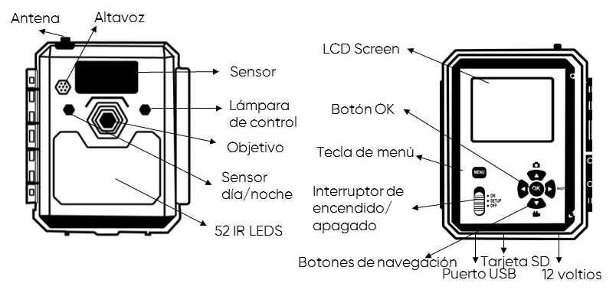

Fuente de alimentación interna
La cámara puede funcionar tanto con pilas AA como con baterías recargables de iones de litio 18650.

Pilas AA
Se pueden utilizar pilas alcalinas o de litio. Recomendamos utilizar pilas de litio para alimentar la cámara. Suelen garantizar un elevada tensión incluso a bajas temperaturas.

Baterías recargables AA
Las baterías recargables AA proporcionan menos tensión a temperaturas muy bajas y, por lo general, no se recomiendan para cámaras con 8 pilas AA.

18650 - Baterías de iones de litio
Cuando se utilizan baterías 18650, el tipo de baterías utilizado debe ajustarse en el menú de configuración de la cámara («Ajustes»). De lo contrario, puede reducirse considerablemente el rendimiento de las baterías.

Fuente de alimentación externa
Utilice sólo nuestros productos ICUserver (por ejemplo, batería externa Super Li-Ion de 5000 mAh, paneles solares icusun, etc.) como fuente de alimentación externa (shop.icuserver.com). Otras fuentes de alimentación pueden provocar la pérdida de la garantía.

Avisos importantes
- Saque las pilas si no las va a utilizar durante mucho tiempo, para evitar fugas.
- Como alternativa a las pilas, se puede utilizar una fuente de alimentación externa de 12 V / 2 A CC con un enchufe adecuado. Preste atención a que el voltaje sea correcto. Se recomienda sacar las pilas cuando se utilice una fuente de alimentación.
- Antes de utilizar una tarjeta SD nueva o diferente, debe formatearla en la cámara (consulte el menú de la cámara).
- Antes de cambiar las pilas, la tarjeta SD y cuando vaya a enchufar o desenchufar una fuente de alimentación, ponga el interruptor en la posición «OFF»para evitar el borrado completo de todos los datos del sistema.
- Evite presionar el sensor de movimiento PIR.
- No sumerja la cámara en agua ni la exponga a ambientes ácidos o alcalinos.
- No dirija la cámara hacia objetos calientes, aparatos de aire acondicionado, rejillas de ventilación, superficies de agua y luz, para evitar fotos o vídeos no deseados.
- Algunos objetos, como hojas, en el área de detección también pueden activar fotos o vídeos no deseados.

Indicaciones de seguridad
- No utilice pilas o baterías recargables dañadas. Antes de colocar las pilas o las baterías recargables, compruebe que no estén dañadas. Las pilas o baterías recargables defectuosas pueden sobrecalentarse y no deben utilizarse.
- Cuando use baterías 18650, utilice SIEMPRE baterías recargables absolutamente idénticas. Existe riesgo de sobrecalentamiento si se utilizan baterías 18650 diferentes.
- Cuando inserte las pilas, preste atención a la polaridad correcta (-/+).
- Nunca desmonte la cámara ni la cortocircuite.
- Evite las temperaturas altas y el fuego, así como la inmersión en agua.
- El aparato se puede usar entre -20 °C y +60 °C. El rango de temperatura de almacenamiento es de -30 °C a +70 °C. El incumplimiento de los límites de temperatura puede producir daños en el aparato.
- Mantenga el aparato alejado de los niños pequeños.
- Mantenga siempre limpia la cámara, especialmente el objetivo y el compartimento de la batería.
- Si está roto el aparato o alguna de sus piezas, deje de usarlo y póngase en contacto con nosotros a través de la página https://help.icuserver.com.

Funcionamiento continuo y especificación del rendimiento
Encontrará la información más reciente en
https://help.icuserver.com/kosten.
Tenga en cuenta el uso correcto y legal del producto, ya que usted es responsable de su uso. El requisito previo para utilizar el servicio es, en cualquier caso, la apertura de una cuenta de usuario en https://enter.icuserver.com y la compra de saldo para la transmisión de datos. Para disfrutar plenamente de las funciones del aparato, es absolutamente necesario que haya recepción de telefonía móvil (como mínimo una conexión de datos según la norma GSM). Los detalles de las condiciones de uso de la cámara con la icuapp están disponibles aquí: https://help.icuserver.com/tos

Puesta en marcha

Insertar tarjeta SD
La cámara admite tarjetas SD con una capacidad de almacenamiento de hasta 128 GB. Antes de insertar o extraer la tarjeta de memoria, la cámara debe estar apagada (interruptor de encendido/apagado en la posición «OFF»).

Monte la antena
Atornille bien la antena sin ejercer fuerza.

La cámara tiene 3 modos de funcionamiento
Modo OFF: la cámara está apagada, es posible una conexión a través del puerto USB a otro dispositivo (PC, ordenador portátil).
Modo ON: la cámara toma automáticamente fotos o vídeos (según la configuración actual de los parámetros) cuando es activada por el sensor IR pasivo al detectar actividad en el área de detección.
Modo de configuración: se pueden cambiar los ajustes de la cámara y ver en la pantalla de la cámara las fotos y vídeos almacenados en la tarjeta SD.

Visualización de la pantalla en el modo de configuración
5M |  | Modo cámara
 |  | Modo foto y vídeo, solo se puede configurar a través del menú
 | 5M | Megapíxel de la imagen
 |  | Intensidad de la señal
 |  | Número de imágenes/ máx. de imágenes
 |  | Resolución de vídeo
 |  | Duración del vídeo
 |  | Sello de tiempo activado
 |  | Cámara rápida activada
 |  | Estado de carga de la batería
 |  | Estado de la tarjeta SD

Modo de grabación y reproducción de vídeo/foto
En el modo de configuración, cambie entre los modos de foto y vídeo con «».
Pulse «» para iniciar y detener la toma de fotos o la grabación de vídeos. En el modo de configuración, pulse «OK» para ir al modo de reproducción y, a continuación, «» o «» para navegar por las fotos/vídeos. Puede ver vídeos con «» y, a continuación, pulsar «» para finalizar el vídeo. Para salir del modo de reproducción, pulse de nuevo «OK».

Borrar vídeos o fotos
Pulse «MENU» en el modo de reproducción para borrar fotos individuales o todas las fotos. A continuación, pulse de nuevo «MENU» para finalizar.

Configuración de la cámara
En el modo de configuración, pulse «MENU» para acceder al menú de funcionamiento. Desplácese por los ajustes con «», «», «» o «». Confirme los cambios con «OK». Pulse «MENU» para volver al menú sin guardar los cambios.

Conexión USB
Cuando la cámara está conectada al PC a través de un cable mini-USB, la tarjeta de memoria aparece en el menú de archivos del PC.

Cámara
Nombre | Aquí se puede configurar o cambiar el nombre de la cámara. El nombre de la cámara sirve para la identificación y se muestra en las fotos.
Modo | Foto (= estándar): La cámara toma fotos en función del número de imágenes continuas y la resolución de imagen configurados.  Fotografía y Vídeo: Cuando se activa, la cámara toma primero una o varias fotos y luego un vídeo en función de los valores configurados para el número de imágenes continuas y la resolución de la imagen, así como la duración y la resolución del vídeo.
Resolución de imagen | 5MP (2560*1920) (= estándar),  8MP (3264*2448), 12MP (4000*3000)
Modo nocturno | Máxima calidad: Tiempo de exposición corto para minimizar el desenfoque de movimiento y obtener una mejor calidad de imagen, pero alcance del flash IR reducido.  Equilibrado: Combinación de máxima calidad y máx. alcance.  Máx. alcance (= estándar): Mayor tiempo de exposición para ampliar el alcance del flash IR y obtener una mejor visión nocturna, pero menor calidad de imagen.
Imágenes en serie | Se pueden ajustar de 1 (= estándar ) a 9 fotos por disparo. Se envía la primera foto de una serie.
Resolución de vídeo | FHD-1920*1080 (=Standard), HD-1280*720, VGA-640*360
Duración del vídeo | 5~60 segundos, estándar 10 segundos

Sensor
Sensor ON/OFF | On (= estándar): La cámara se dispara cuando hay movimiento.  Off: La cámara no se dispara cuando hay movimiento.
Sensibilidad | Automática (= estándar) / baja / normal / alta  Una mayor sensibilidad significa que el sensor reacciona con mayor de forma más sensible ante los movimientos de objetos pequeños, tiene mayor distancia de detección y puede distinguir mejor las diferencias entre el calor corporal y la temperatura exterior. La cámara se dispara más fácilmente. Con el ajuste «Automático», el sensor se adapta automáticamente a la temperatura exterior.
Tiempo de operación | Si no se ajusta ningún tiempo de trabajo (Off = estándar), la cámara siempre se dispara en modo activo.  Cuando el tiempo de trabajo está ajustado (On), la cámara solo se dispara dentro del período de tiempo establecido. Para ajustar el tiempo de trabajo, confirme «On» con «OK» y modifique los ajustes con los botones ARRIBA/ABAJO. Utilice los botones IZQUIERDA/DERECHA para desplazarse al campo siguiente y fijar el periodo de tiempo deseado.
Intervalo de activación | Determina el intervalo de tiempo entre dos disparos (incluido el tiempo de envío) de 1 segundo a 60 minutos.
Cámara rápida | Off (= estándar)  On: Seleccione «ON» y pulse «OK» para ajustar el intervalo. Se pueden configurar dos intervalos de tiempo (A y B). Asegúrese de que los intervalos establecidos no se solapan.  La cámara toma automáticamente fotos o vídeos en los periodos de tiempo A y B y el intervalo (estándar 5 minutos) establecidos por el usuario. Intervalo configurable: de 1 minuto a 24 horas.

Móvil
Enviar imagen | Imagen S: Tamaño de imagen pequeño 640 x 480  Imagen M: Tamaño de la imagen mediano 1024 x 768  Imagen L: Máxima calidad 1280 x 960  Tenga en cuenta que una mayor calidad de las imágenes enviadas (menú «Móvil» - «Tamaño de envío de la imagen») puede suponer un mayor consumo de sus COINs.
Máx. Imágenes/  Día | Ilimitado (=estándar): El número de imágenes enviadas no está limitado. Opcionalmente, se pueden configurar de 1 a 99 imágenes por día. Todas las imágenes tomadas se guardan siempre en la tarjeta SD.

Ajustes
Idioma | Inglés (= estándar), alemán, español, italiano, francés, noruego, neerlandés, sueco, polaco
Batería | Ajuste AA (= estándar) o 18650 en función de las pilas o baterías recargables insertadas.
Fecha/  hora | Hora: Minuto, Día-Mes-Año  Nota: Una fecha mal ajustada puede afectar a otros ajustes.
Contraseña | Off (= estándar): sin protección por contraseña  On: Seleccione «On» y pulse «OK» para introducir la contraseña de protección (código numérico de 4 dígitos) de la cámara.
Tarjeta SD ilimitada | Off (= estándar): Cuando la tarjeta SD está llena, no se pueden guardar ni enviar más imágenes.  On: Cuando la tarjeta SD está llena, la cámara borra las fotos y vídeos más antiguos y continúa grabando.
Formato de imagen | 4:3 (=estándar) o 16:9
Formatear tarjeta SD | Confirme «Ejecutar» y «Sí» respectivamente con «OK» para formatear la tarjeta SD: todas las imágenes y vídeos de la tarjeta SD se borrarán permanentemente.
Sello de tiempo | Indica si la hora debe mostrarse en la foto (On = estándar) o no (Off).
Reiniciar cámara | Confirme «Ejecutar» y «Sí» con «OK» para restablecer todos los ajustes de la cámara a los valores predeterminados de fábrica. A continuación, deberá apagar la cámara y volver a encenderla. Después de un RESET, la cámara debe reiniciarse (encenderse y apagarse).
Versión | Visualización de la versión de firmware y del IMEI de la cámara.

Especificaciones técnicas
Lente |  | F=2,4; FOV= 57°
Sensor de imagen |  | 5 MP Color CMOS
Tamaño máximo de la imagen |  | 12MP（5MP sensor）
Modo |  | Foto, Foto y vídeo
Resolución y formato de imagen |  | 5 MP, 8 MP, 12 MP / 4:3, 16:9
Número de tomas |  | 1-9
Resolución y duración del vídeo |  | 640 x 360, 1280 x 720, 1920*1080 / 5 s - 60 s
Nombre de la cámara |  | De libre elección
Intervalo de disparo |  | 1 s - 60 m
Sello de tiempo |  | ON/OFF
Tiempos de trabajo |  | ON/OFF
Alcance del flash IR |  | hasta 40 m
Alcance del sensor PIR |  | hasta 20 m
Pantalla |  | Pantalla en color de 2,4 pulgadas
LED |  | 52 IR-LED; 940 nm
Tarjeta de memoria |  | Tarjeta SD o SDHC, hasta 128 GB
Wireless |  | 4G/LTE; 3G/UMTS;2G/EDGE/GSM (CAT4)
Funcionamiento |  | Día/Noche
Tiempo de disparo |  | < 0,3 s
Fuente de alimentación interna |  | 8xAA o 3x18650 Li-Ion; entrada CC 12 V
Fuente de alimentación externa |  | DC4017; 12 voltios (2 A)
Consumo de energía (en espera) |  | 0,075 mA
Temperatura de funcionamiento |  | de -20 a +60 °C
Temperatura de almacenamiento |  | de -30 a +70 ℃
Humedad de funcionamiento |  | de 5 % a 98 %
Compatible con baterías externas |  | Sí, 12 voltios
Resistente a la intemperie |  | IP67
Idiomas |  | Inglés, alemán, español, italiano, francés, noruego, neerlandés, sueco y polaco

Información para la eliminación de baterías usadas
Las pilas no deben desecharse con la basura doméstica. Está obligado por ley a devolver las baterías usadas para que pueda garantizarse una eliminación correcta. Puede entregar las baterías usadas en un punto de recogida municipal o en su comercio local.

Información para la eliminación de aparatos viejos
Las cámaras viejas y/o defectuosas deben recogerse por separado y eliminarse a través de los sistemas locales de recogida y devolución. En el siguiente enlace es posible ver un directorio en línea de puntos de recogida y devolución:
https://www.ear-system.de/ear-verzeichnis/sammel-und-ruecknahmestellen

También puede enviarnos las cámaras viejas y defectuosas:
ICUserver GmbH - Sammelpunkt
Talpagasse 6
1230 Viena
Austria
Información sobre la protección de datos: En los aparatos usados a eliminar se encuentran a veces datos personales sensibles que no deben llegar a manos de terceros. Informamos expresamente de que los usuarios finales de aparatos usados deben ocuparse bajo su propia responsabilidad del borrado de los datos personales en los aparatos usados a eliminar.

Embalaje
Deposite el papel, el cartón y la caja de cartón en el sistema de recogida de residuos de papel, y las láminas de plástico en el sistema de recogida de materiales.

Declaración de conformidad e información adicional
La declaración de conformidad y las instrucciones, así como toda la información relacionada con este producto, pueden consultarse en:
https://help.icuserver.com

Información de la empresa
ICUserver GmbH
Göttweiger Straße 2
3131 Inzersdorf-Getzersdorf
Austria
www.icuserver.com
E-Mail: info@icuserver.com
Director General: Mag. Burkhard Weiss
Número de UID: ATU73215415
Número de registro de la empresa: FN489066S
Tribunal del Registro Mercantil: Tribunal Regional de St. Pölten

Istruzioni

Istruzioni — icucam 5
Questa telecamera è un prodotto ideale per l’osservazione della fauna selvatica, per la sicurezza domestica, il monitoraggio del magazzino e per molto altro ancora. È facile da attaccare.
Leggere attentamente le seguenti istruzioni prima di configurare e utilizzare la telecamera.

Contenuto della confezione
Telecamera, istruzioni, cinghia di montaggio, antenna, scheda SD (16 GB) ed eSIM saldati nella custodia
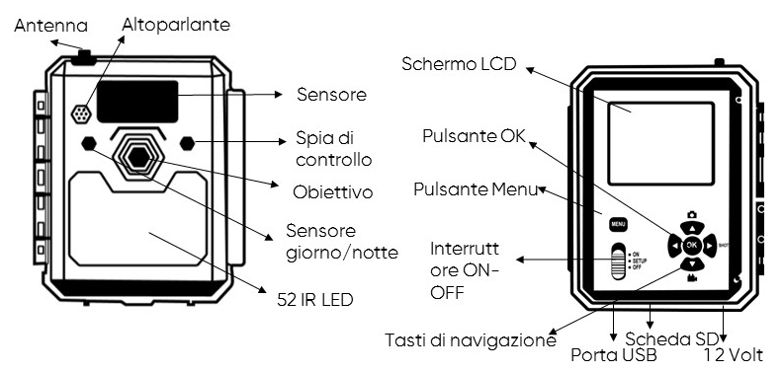

Alimentazione interna
La telecamera può funzionare sia con batterie AA che con batterie 18650 agli ioni di litio.

Batterie AA
È possibile utilizzare batterie alcaline o al litio. Si consiglia di utilizzare la telecamera con batterie al litio. Queste di solito assicurano un'alta tensione anche a basse temperature.

Batterie AA
Le batterie ricaricabili AA forniscono meno tensione a temperature molto basse e generalmente non sono consigliate per telecamere con 8 batterie AA.

18650 — batterie agli ioni di litio
Quando si utilizzano batterie 18650, impostare il tipo di batterie utilizzate nel menu della telecamera in Impostazioni («Impostaz.»). In caso contrario, le prestazioni delle batterie possono essere notevolmente ridotte.

Alimentazione esterna
Utilizzare solo i nostri prodotti ICUserver (ad es. Batteria esterna Super Li-Ion 5000mAh, pannelli solari icusun, ecc.) come fonte di alimentazione esterna (shop.icuserver.com). Altre fonti di alimentazione possono comportare la perdita della garanzia.

Note importanti
- Se il prodotto non viene utilizzato per un lungo periodo di tempo, rimuovere le batterie per evitare perdite.
- In alternativa alle batterie, è possibile utilizzare un alimentatore esterno 12V/2A CC con una spina adatta. Prestare attenzione al numero corretto di Volt Si consiglia di rimuovere le batterie quando si utilizza un alimentatore.
- Prima di utilizzare una scheda SD nuova/diversa, è necessario formattarla nella telecamera (vedere il menu della telecamera).
- Spegnere la telecamera prima di cambiare le batterie, la scheda SD e quando si accende o scollega un alimentatore esterno per evitare la cancellazione completa di tutti i dati di sistema.
- Evitare la pressione sul sensore di movimento PIR.
- Non immergere la fotocamera in acqua né esporla in ambienti acidi o alcalini.
- Non puntare la telecamera verso oggetti caldi, condizionatori d'aria, prese d'aria, superfici d'acqua e luce per evitare foto/video indesiderati.
- Anche oggetti come foglie nell'area di acquisizione possono attivare foto/video indesiderati.

Istruzioni di sicurezza
- Non utilizzare batterie o batterie danneggiate. Prima di inserire le batterie ricaricabili o le batterie, è necessario verificare che non siano danneggiate. Non utilizzare accumulatori o batterie difettosi perché possono surriscaldarsi.
- Quando si utilizzano batterie ricaricabili 18650, tutte le batterie devono essere SEMPRE dello stesso tipo. Esiste il rischio di surriscaldamento se si utilizzano batterie di tipo diverso.
- Quando si inseriscono le batterie, assicurarsi che la polarità (-/+) sia corretta.
- Non smontare e/o cortocircuitare mai la telecamera.
- Evitare le alte temperature e il fuoco o l'immersione in acqua.
- Il dispositivo può essere utilizzato tra -20°C e +60°C. L'intervallo di temperatura per la conservazione è compreso tra -30°C e 70°C. Il mancato rispetto degli intervalli di temperatura può causare danni al dispositivo.
- Tenere il dispositivo lontano dalla portata dei bambini.
- Tenere sempre pulita la telecamera, in particolare l'obiettivo e il vano batteria.
- Se parti del dispositivo o il dispositivo sono rotti, smettere di usarlo e contattarci all'indirizzo https://help.icuserver.com.

Operazioni in corso e descrizione del servizio
Le informazioni più recenti sono disponibili all'indirizzo
https://help.icuserver.com/kosten.
Assicurarsi di usare il prodotto in modo corretto e lecito, poiché l’utente è responsabile del suo utilizzo. Il prerequisito per l'utilizzo del servizio è in ogni caso l'apertura di un account utente su https://enter.icuserver.com e l'acquisto di crediti per la trasmissione dati. La ricezione del telefono cellulare (almeno una connessione dati conforme allo standard GSM) è assolutamente necessaria per la piena funzionalità. I dettagli delle condizioni d'uso della telecamera con icuapp sono disponibili al seguente indirizzo: https://help.icuserver.com/tos

Messa in funzione

Inserimento della scheda SD
La telecamera accetta schede SD con una capacità fino a 128 GB. Prima di inserire o rimuovere la scheda di memoria, la telecamera deve essere spenta (interruttore ON/OFF su «OFF»).

Montare l'antenna
Fissare l'antenna senza sforzare.

La telecamera dispone di 3 modalità operative
Modalità OFF: la telecamera è spenta, è possibile una connessione tramite la porta USB a un altro dispositivo (PC, notebook).
Modalità ON: la telecamera scatta foto/video automaticamente (in base alle impostazioni dei parametri correnti) quando viene attivata dal sensore IR passivo perché è stata individuata un'attività nell'area di rilevamento.
Modalità SETUP: le impostazioni della telecamera possono essere modificate e le foto e i video salvati sulla scheda SD possono essere visualizzati sullo schermo della telecamera.

Visualizzazione dello schermo nella modalità di configurazione
5M |  | modalità telecamera
 |  | Modalità foto e video, regolabile solo tramite menu
 | 5M | Megapixel dell'immagine
 |  | Potenza del segnale
 |  | Numero di immagini/max. Immagini
 |  | Risoluzione video
 |  | Lunghezza video
 |  | Timestamp attivato
 |  | Timelapse attivato
 |  | Stato di carica della batteria
 |  | Stato della scheda SD

Modalità di registrazione e riproduzione video/foto
In modalità di configurazione, premere «» per passare dalla modalità foto a quella video.
Con «», si può scattare una foto o iniziare a registrare un video e interromperlo di nuovo. In modalità di configurazione, premere «OK» per passare alla modalità di riproduzione, quindi «» o «» per passare in rassegna le foto/i video. È possibile guardare i video con «», quindi premere «» per terminare la visualizzazione del video. Premere nuovamente «OK» per uscire dalla modalità di riproduzione.

Eliminare video/foto
Premere «MENU» in modalità riproduzione per eliminare una o tutte le foto. Quindi di nuovo «MENU» per terminare.

Configurazione della telecamera
In modalità di configurazione, premere «MENU» per accedere al menu operativo. In Impostazioni, usare „”, „”, „”, o „” per navigare. Confermare le modifiche con «OK». Con «MENU», è possibile tornare al menu senza salvare le modifiche.

Connessione USB
Quando la telecamera è collegata al PC tramite un cavo mini USB, la scheda di memoria viene visualizzata nel menu file del PC.

Telecamera
Nome | Il nome della telecamera può essere impostato o modificato in questa posizione. Il nome della telecamera viene utilizzato per l’identificazione e viene visualizzato sulle foto.
Modalità | Foto (= standard): La telecamera scatta foto in base al numero impostato di scatti continui e alla risoluzione dell'immagine.  Foto e Video: Quando viene attivata, la telecamera scatta prima una o più foto, quindi un video in base ai valori impostati per il numero di scatti continui e la risoluzione dell'immagine, nonché la lunghezza e la risoluzione del video.
Risoluzione dell'immagine | 5MP (2560*1920) (=Standard),  8MP (3264*2448), 12MP (4000*3000)
Foto notturne | Massima qualità: Utilizzare un tempo di esposizione breve dell'otturatore per ridurre al minimo le sfocature da movimento e per una migliore qualità dell'immagine, ma con una portata del flash IR ridotta.  Bilanciamento: Combinazione di massima qualità e massima portata.  Max. portata (=Standard): Utilizzare un tempo di esposizione maggiore dell'otturatore per estendere la portata del flash IR e per una migliore visione notturna, ma con una qualità dell'immagine inferiore.
Numero di immagini in serie | È possibile impostare da 1 (= standard) a 9 foto per scatto regolabile. Viene inviata la prima immagine di una serie.
Risoluzione video | FHD-1920*1080 (=Standard), HD-1280*720, VGA-640*360
Lunghezza video | 5~60 secondi, standard 10 secondi

Sensore
Sensore ON/OFF | On (=standard): La telecamera si sblocca durante lo spostamento.  Off: La telecamera non si attiva durante lo spostamento.
Sensibilità | Auto (=Standard) / Bassa / Normale / Alta  Una maggiore sensibilità significa che il sensore è più sensibile al movimento di oggetti più piccoli, ha una maggiore distanza di rilevamento ed è in grado di distinguere meglio le differenze tra il calore corporeo e la temperatura esterna. La telecamera si sblocca più facilmente. Con l’impostazione "Auto", il sensore si regola automaticamente in base alla temperatura esterna.
Periodo di attività | Se non è impostato alcun orario di lavoro (Off = standard), la telecamera si accende sempre in modalità attiva.  Se l’orario di lavoro è impostato (On), la telecamera si attiverà solo entro il periodo impostato. Per impostare l'orario di lavoro, confermare «On» con «OK» e utilizzare i tasti su/giù per modificare le impostazioni. Usare i tasti SINISTRA/DESTRA per passare al campo successivo per impostare il periodo di tempo desiderato.
Intervallo di attivazione | Determina l'intervallo di tempo tra due rilasci (incluso il tempo di invio) che può andare da 1 secondo a 60 minuti.
Lasso di tempo | Disattivato (=impostazione predefinita)  On: Impostare su «ON» e premere «OK» per impostare l'intervallo. È possibile configurare due intervalli di tempo (A e B). Assicurarsi che gli intervalli impostati non si sovrappongano.  La telecamera scatta automaticamente foto o video nei periodi A e B e nell'intervallo (standard 5 minuti) impostato dall'utente. Intervallo configurabile: Da 1 minuto a 24 ore.

Cellulare
Dimensione per invio immagine | Immagine S: Immagine di piccole dimensioni: 640 x 480  Immagine M: Dimensioni medie dell'immagine: 1024 x 768  Immagine L: Massima qualità 1280 x 960  Tener presente che una qualità superiore delle immagini inviate (menu «Mobile» - «Dimensioni di trasmissione dell'immagine») può comportare un maggiore consumo di COIN.
Max. Immagini/  Giorno | Illimitato (= impostazione predefinita): Il numero di immagini inviate non è limitato. Facoltativamente, è possibile impostare da 1 a 99 immagini al giorno. Tutte le immagini attivate vengono sempre salvate sulla scheda SD.

Impostare
Lingua | Inglese (= impostazione predefinita), tedesco, spagnolo, italiano, francese, norvegese, olandese, svedese, polacco
Batteria | Impostare AA (= standard) o 18650 a seconda delle batterie o delle batterie ricaricabili installate.
Data/  Orario | Ora: minuto, giorno-mese-anno  Nota: Una data impostata in modo errato può influire su altre impostazioni.
Password | Disattivato (= impostazione predefinita): nessuna protezione tramite password  On: Impostare su «On» e premere «OK» per accedere alla protezione tramite password (codice numerico a 4 cifre) per la telecamera.
Scheda SD illimitata | Disattivato (=impostazione predefinita): Quando la scheda SD è piena, non è possibile salvare e inviare altre immagini.  On: Quando la scheda SD è piena, la telecamera elimina le foto e i video più vecchi e continua la registrazione.
Formato immagine | 4:3 (=standard) o 16:9
Formattazione della scheda SD | Confermando sia «Esegui» che «Sì» con «OK» si formatta la scheda SD; di conseguenza tutte le immagini e i video sulla scheda SD verranno eliminati definitivamente.
Timestamp | Indicare se l'ora deve essere mostrata sulla foto (On=Standard) o no (Off).
Reimpostazione della telecamera | Confermando sia «Esegui» che «Sì» con «OK» si ripristinano tutte le impostazioni della telecamera alle impostazioni predefinite di fabbrica. La telecamera deve quindi essere spenta e riaccesa. Dopo un RESET, la telecamera deve essere riavviata (accesa e spenta).
Versione | Visualizzare la versione del firmware e l'IMEI della telecamera.

Specifiche tecniche
Obiettivo |  | F=2.4; FOV= 57°
Sensore di immagine |  | 5 MP Color CMOS
Dimensione massima dell'immagine |  | 12MP（sensore da 5MP）
Modalità |  | Foto, Foto & Video
Risoluzione e formato dell'immagine |  | 5 MP, 8 MP, 12 MP / 4:3, 16:9
Numero di scatti |  | 1-9
Risoluzione e durata del video |  | 640 x 360, 1280 x 720, 1920*1080 / 5 s - 60 s
Nome della telecamera |  | Selezionabile liberamente
Intervallo di attivazione |  | 1 s - 60 m
Timestamp |  | ON/OFF
Orario di lavoro |  | ON/OFF
Intervallo del flash IR |  | fino a 40 m
Portata sensore PIR |  | fino a 20 m
Schermo |  | Display a colori da 2,4 pollici
LED |  | 52 LED IR; 940 nm
Scheda di memoria |  | Scheda SD o SDHC, fino a 128 GB
Wireless |  | 4G/LTE; 3G/UMTS;2G/EDGE/GSM (CAT4)
Funzionamento |  | giorno/notte
Tempo di accensione |  | < 0,3 s
Alimentatore interno |  | 8 batterie AA o 3 batterie 18650 agli ioni di litio; ingresso CC 12 V
Alimentatore esterno |  | DC4017; 12 volt (2 A)
Consumo energetico (standby) |  | 0,075 mA
Temperatura di esercizio |  | da -20 a +60 °C
Temperatura di conservazione |  | da -30 a +70 ℃
Umidità operativa |  | 5 %–98 %
Compatibile con batterie ricaricabili esterne |  | Sì, 12 volt
Impermeabile |  | IP67
Lingue |  | Inglese, tedesco, spagnolo, italiano, francese, norvegese, olandese, svedese, polacco

Informazioni sullo smaltimento delle batterie usate
Le batterie non devono essere smaltite con i rifiuti domestici. Si è legalmente obbligati a restituire le vecchie batterie in modo da garantire lo smaltimento professionale. Si possono consegnare le batterie usate a un punto di raccolta comunale o ai rivenditori locali.

Informazioni sullo smaltimento di dispositivi usati
Le telecamere vecchie e/o difettose devono essere raccolte separatamente e smaltite tramite sistemi di raccolta e restituzione locali. È possibile utilizzare il seguente collegamento per visualizzare un elenco online dei punti di raccolta e restituzione:
https://www.ear-system.de/ear-verzeichnis/sammel-und-ruecknahmestellen
In alternativa, è anche possibile inviarci le telecamere vecchie e difettose al seguente indirizzo:
ICUserver GmbH - Sammelpunkt
Via Talpagana 6
1230 Vienna
Austria
Nota sulla protezione dei dati: Alcuni dei vecchi dispositivi da smaltire contengono dati personali sensibili, che non devono finire nelle mani di terzi. Segnaliamo espressamente che gli utenti finali dei vecchi dispositivi sono responsabili della cancellazione dei dati personali sui vecchi dispositivi da smaltire.

Confezione
Mettere carta, cartone e cartoncino negli appositi raccoglitori per la carta straccia, i sacchetti di nylon nella raccolta indifferenziata.

Dichiarazione di conformità e ulteriori informazioni
La dichiarazione di conformità e le istruzioni, nonché tutte le informazioni associate su questo prodotto, sono disponibili all'indirizzo:
https://help.icuserver.com

informazioni sull'azienda
ICUserver GmbH
Göttweiger Straße 2
3131 Inzersdorf-Getzersdorf
Austria
www.icuserver.com
E-Mail: info@icuserver.com
Amministratore: Mag. Burkhard Weiss
Numero UID: ATU73215415
Numero di registrazione della società: FN489066S
Tribunale del registro delle imprese: Tribunale regionale di St. Pölten

Instrukcja Obsługi

Instrukcja – icucam 5
Ta kamera jest idealnym produktem do obserwacji dzikich zwierząt, zabezpieczenia domu, monitorowania magazynu i wielu innych zastosowań. Jest łatwa w montażu.
Proszę przeczytać poniższe instrukcje przed skonfigurowaniem i użyciem kamery.

Zawartość opakowania
Kamera, instrukcje, pasek mocujący, antena, karta SD (16 GB) i eSIM wlutowane w obudowie
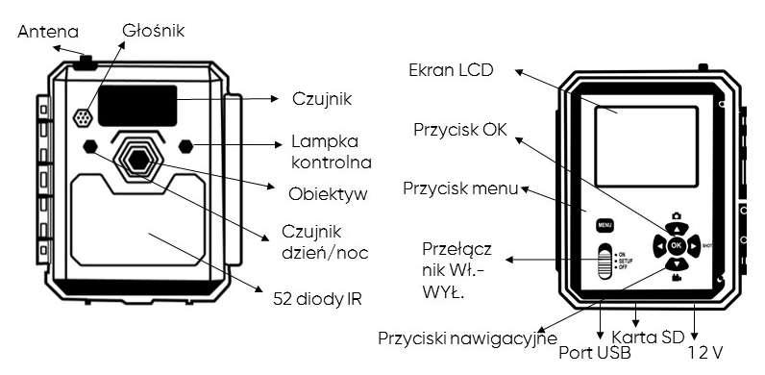

Wewnętrzne zasilanie elektryczne
Kamera może być zasilana zarówno bateriami AA, jak i akumulatorami litowo-jonowymi 18650.

Baterie AA
Mogą być stosowane baterie alkaliczne lub litowe. Do zasilania kamery zalecamy stosowanie baterii litowych. Zwykle zapewniają one wysokie napięcie również przy niskich temperaturach.

Akumulatory AA
Akumulatory AA dostarczają niższe napięcie przy bardzo niskich temperaturach i zasadniczo nie są zalecane do kamer z 8 bateriami AA.

Akumulatory litowo-jonowe 18650
W przypadku stosowania akumulatorów 18650, rodzaj używanych baterii należy ustawić w menu kamery w pozycji Ustawienia ("Ustaw."). Nieprzestrzeganie tego zalecenia może znacznie zmniejszyć wydajność akumulatorów.

Zewnętrzne zasilanie elektryczne
Używaj tylko naszych produktów ICUserver (np. zewnętrzny akumulator litowo-jonowy Super Li-Ion 5000 mAh, panele słoneczne icusun itp.), jako zewnętrzne źródło zasilania elektrycznego (shop.icuserver.com). Inne źródła elektrycznego zasilania mogą spowodować utratę gwarancji.

Ważne wskazówki
- Jeśli bateria nie będzie używana przez dłuższy czas, należy ją wyjąć, aby zapobiec jej wyciekowi.
- Alternatywnie do baterii można użyć zewnętrznego zasilacza 12 V / 2 A DC z odpowiednią wtyczką. Zwróć przy tym uwagę na prawidłową liczbę woltów. Zalecamy wyjęcie baterii podczas korzystania z zasilacza.
- Przed użyciem nowej/innej karty SD należy ją sformatować w kamerze (patrz menu kamery).
- Przed wymianą baterii, karty SD oraz podłączeniem lub odłączeniem zewnętrznego źródła zasilania elektrycznego należy wyłączyć kamerę, aby uniknąć całkowitego usunięcia wszystkich danych systemowych.
- Unikaj naciskania czujnika ruchu PIR.
- Nie zanurzaj kamery w wodzie ani nie wystawiaj jej na działanie kwaśnego lub zasadowego środowiska.
- Nie kieruj kamery w stronę gorących obiektów, klimatyzatorów, otworów wentylacyjnych, powierzchni wody i światła, aby uniknąć niepożądanych zdjęć/filmów.
- Obiekty takie jak liście w obszarze detekcji mogą również powodować niepożądane zdjęcia/filmy.

Wskazówki bezpieczeństwa
- Nie używaj uszkodzonych akumulatorów ani baterii. Przed włożeniem akumulatorów lub baterii koniecznie je sprawdź pod kątem uszkodzenia. Uszkodzone akumulatory lub baterie mogą się przegrzewać i nie wolno ich używać.
- W przypadku stosowania akumulatorów 18650 należy ZAWSZE używać identycznych akumulatorów. W przypadku korzystania z różnych akumulatorów 18650 Istnieje niebezpieczeństwo przegrzania.
- Podczas wkładania baterii zwracaj uwagę na właściwą biegunowość (-/+).
- Nigdy nie należy rozbierać ani zwierać kamery.
- Unikaj wysokich temperatur i ognia , jak i zanurzania w wodzie.
- Urządzenie może być używane w temperaturach od -20°C do +60°C. Zakres temperatur przechowywania wynosi od -30°C do +70°C. Nieprzestrzeganie tego zakresu temperatur może spowodować uszkodzenie urządzenia.
- Przechowuj urządzenie poza zasięgiem małych dzieci.
- Zawsze utrzymuj kamerę w czystości, zwłaszcza obiektyw i komorę baterii.
- Jeśli części urządzenia lub urządzenie są uszkodzone, należy zaprzestać jego używania i skontaktować się z nami pod adresem https://help.icuserver.com.

Bieżące działanie i opis wydajności
Aktualne informacje znajdziesz na stronie
https://help.icuserver.com/kosten.
Przestrzegaj prawidłowego, zgodnego z prawem użytkowania produktu, ponieważ użytkownik ponosi odpowiedzialność za jego użytkowanie. Warunkiem korzystania z usługi jest w każdym przypadku otwarcie konta użytkownika na stronie https://enter.icuserver.com i zakup kredytu na transmisję danych. Odbiór sygnału z sieci komórkowej (co najmniej połączenie do transmisji danych zgodne ze standardem GSM) jest niezbędny do pełnego działania urządzenia. Szczegółowe informacje dotyczące korzystania z kamery z aplikacją icuapp są dostępne tutaj: https://help.icuserver.com/tos

Uruchomienie

Wkładanie karty SD
Kamera obsługuje karty SD o pojemności do 128 GB. Przed włożeniem lub wyjęciem karty pamięci, kamera musi być wyłączona (przełącznik WŁ.-WYŁ. w pozycji "WYŁ.").

Montaż anteny
Przykręć antenę bez użycia siły.

Kamera posiada 3 tryby pracy
Tryb OFF - kamera jest wyłączona, możliwe jest połączenie przez złącze USB z innym urządzeniem (komputerem PC, notebookiem).
Tryb ON - kamera automatycznie wykonuje zdjęcia/filmy (zgodnie z aktualnymi ustawieniami parametrów) po wyzwoleniu przez pasywny czujnik podczerwieni po wykryciu aktywności w obszarze detekcji.
Tryb SETUP - można zmieniać ustawienia kamery i na ekranie kamery można przeglądać zdjęcia i filmy zapisane na karcie SD.

Wskazania ekranu w trybie konfiguracji
5M |  | Tryb kamery
 |  | Tryb fotografowania i filmowania, regulowany tylko przez menu
 | 5M | Megapiksel zdjęć
 |  | Siła sygnału
 |  | Liczba zdjęć / maks. zdjęć
 |  | Rozdzielczość filmu
 |  | Długość filmu
 |  | Znacznik czasu włączony
 |  | Zdjęcia poklatkowe włączone
 |  | Poziom naładowania baterii
 |  | Stan karty SD

Tryb nagrywania i odtwarzania filmów/zdjęć
W trybie konfiguracji przełączanie między trybem fotografowania i filmowania przyciskiem „”.
Rozpoczęcie i ponowne zakończenie robienia zdjęć lub nagrywania filmów przyciskiem „”. W trybie konfiguracji naciśnij „OK", aby przejść do trybu odtwarzania, a następnie „” lub „” aby przewijać zdjęcia/filmy. Przyciskiem „” możesz oglądać filmy, a po następującym potem naciśnięciu przycisku „” zakończyć film. Wyjście z trybu odtwarzania następuje po ponownym naciśnięciu przycisku "OK".

Usuwanie filmów / zdjęć
Naciśnij"MENU" w trybie odtwarzania, aby usunąć pojedyncze lub wszystkie zdjęcia. Następnie ponownie"MENU", aby zakończyć.

Konfiguracja kamery
W trybie konfiguracji naciśnij „MENU”, aby przejść do menu obsługi. W ustawieniach nawiguj za pomocą „”, „”, „” lub „”. Potwierdzaj zmiany za pomocą „OK“. Po naciśnięciu „MENU“ przejdziesz ponownie do menu bez zapisywania zmian.

Połączenie USB
Gdy kamera jest podłączona do komputera za pomocą kabla mini USB, karta pamięci pojawia się w menu plików komputera.

Kamera
Nazwa | W tym miejscu można ustawić lub zmienić nazwę kamery. Nazwa służy do identyfikacji i jest wyświetlana na fotografiach.
Tryb | Foto (=Standard): Kamera wykonuje zdjęcia w oparciu o ustawioną liczbę zdjęć seryjnych i rozdzielczość obrazu.  Fotografia i film: Po wyzwoleniu kamera najpierw wykonuje jedno lub więcej zdjęć, a następnie nagrywa film w oparciu o ustawione wartości dotyczące liczby zdjęć seryjnych i rozdzielczość obrazu, a także długości filmu i rozdzielczości.
Rozdzielczość zdjęć | 5MP (2560*1920) (=standard),  8MP (3264*2448), 12MP (4000*3000)
Nocne zdjęcia | Najwyższa jakość: Krótki czas ekspozycji minimalizuje efekt rozmycia ruchu, zapewniając lepszą jakość zdjęcia, ale skraca zasięg lampy błyskowej na podczerwień.  Zrównoważone: Połączenie najwyższej jakości i maksymalnego zasięgu.  Maks. zasięg (=standard): Dłuższy czas ekspozycji w celu zwiększenia zasięgu lampy błyskowej na podczerwień dla lepszej widoczności w nocy, ale niższa jakość zdjęcia.
Liczba zdjęć seryjnych | 1 (=standard) można ustawić do 9 zdjęć na wyzwolenie. Wysyłane jest pierwsze zdjęcie z serii.
Rozdzielczość wideo | FHD-1920*1080 (=standard), HD-1280*720, VGA-640*360
Długość filmu | 5~60 sekund, standardowo 10 sekund

Czujnik
Czujnik WŁ./WYŁ. | WŁ. (=standard): Kamera uruchamia się po wykryciu ruchu.  Wył.: Kamera nie uruchamia się po wykryciu ruchu.
Czułość | Auto (=standard) / Niska / Normalna / Wysoka  Wyższa czułość oznacza, że czujnik jest bardziej wrażliwy na ruchy mniejszych obiektów, ma większą odległość detekcji i potrafi lepiej odróżnić ciepło ciała od temperatury zewnętrznej. Kamera uruchamia się łatwiej. Przy ustawieniu „Auto“ czujnik automatycznie dostosowuje się do temperatury zewnętrznej.
Czas pracy | Jeśli nie ustawiono czasu pracy (Wył. = standard), kamera zawsze uruchamia się w trybie aktywnym.  W przypadku ustawionego czasu (Wł.), kamera uruchamia się tylko w czasie ustawionym na kamerze. W celu ustawienia czasu pracy, potwierdź „Wł." przyciskiem „OK" i zmień ustawienia za pomocą przycisków GÓRA/DÓŁ. Przyciskami W LEWO / W PRAWO przejdź do następnego pola, aby ustawić wymagany okres czasu.
Interwał wyzwalania | Określa odstęp czasu pomiędzy dwoma wyzwoleniami (łącznie z czasem wysyłania) od 1 sekundy do 60 minut.

Zdjęcie poklatkowe | Wył. (=standard)  Wł.: Ustaw na „WŁ." i naciśnij „OK", aby ustawić interwał. Można skonfigurować dwa przedziały czasowe (A i B). Zwracaj przy tym uwagę, aby ustawione interwały nie nakładały się na siebie.  Kamera automatycznie wykonuje zdjęcia lub filmy w przedziałach czasowych A i B oraz interwałach (standard 5 minut) ustawionych przez użytkownika. Konfigurowalny interwał: 1 minuta do 24 godzin.

Mobil
Rozmiar wysyłanego zdjęcia | Zdjęcie S: Mały rozmiar zdjęcia 640 x 480  Zdjęcie M: Średni rozmiar zdjęcia 1024 x 768  Zdjęcie L: Najwyższa jakość 1280 x 960  Pamiętaj, że wyższa jakość wysyłanych zdjęć (menu „Mobil" - „Rozmiar wysyłanego zdjęcia") może prowadzić do większego zużycia zasobów COIN.
Maks. zdjęć/  dzień | Nieograniczone (=standard): Liczba wysyłanych zdjęć nie jest ograniczona. Opcjonalnie można ustawić od 1 do 99 zdjęć na dzień. Wszystkie wyzwolone zdjęcia są zawsze zapisywane na karcie SD.

Ustaw.
Język | Angielski (=standard), niemiecki, hiszpański, włoski, francuski, norweski, holenderski, szwedzki, polski
Bateria | Ustaw AA (=standard) lub 18650 w zależności od włożonych baterii lub akumulatorów.
Data/  godzina | Godzina: Minuta, dzień-miesiąc-rok  Wskazówka: Nieprawidłowo ustawiona data może mieć wpływ na inne ustawienia.
Hasło | Wył. (=standard): Brak ochrony hasłem  Wł.: Ustaw na „Wł." i naciśnij „OK", aby wprowadzić ochronę hasłem (4-cyfrowy kod numeryczny) dla kamery.
Karta SD nieskończona | Wył. (=standard): Po zapełnieniu karty SD nie można już zapisywać ani wysyłać zdjęć.  Wł.: Po zapełnieniu karty SD, kamera usuwa odpowiednio najstarsze zdjęcia i filmy i kontynuuje zapisywanie.
Format obrazu | 4:3 (=standard) lub 16:9
Formatowanie karty SD | Potwierdź „Wykonaj" i „Tak" za pomocą „OK", aby sformatować kartę SD, wszystkie zdjęcia i filmy na karcie SD zostaną trwale usunięte.
Znacznik czasu | Informuje, czy godzina powinna być wyświetlana na zdjęciu (Wł.=standard), czy nie (wyłączone).
Resetowanie kamery | Potwierdź „Wykonaj" i „Tak" za pomocą „OK", aby zresetować wszystkie ustawienia kamery do ustawień fabrycznych. Następnie kamera musi zostać wyłączona i ponownie włączona. Po RESECIE kamera musi zostać ponownie uruchomiona (włączona i wyłączona).
Wersja | Wyświetlanie wersji oprogramowania sprzętowego i IMEI kamery.

Specyfikacje techniczne
Obiektyw |  | F=2.4; FOV= 57°
Czujnik obrazu |  | 5 MP Color CMOS
Maksymalny rozmiar zdjęcia |  | 12 MP（czujnik 5 MP）
Tryb |  | Fotografia, fotografia i film
Rozdzielczość i format obrazu |  | 5 MP, 8 MP, 12 MP / 4:3, 16:9
Liczba zapisów |  | 1-9
Rozdzielczość i długość filmu |  | 640 x 360, 1280 x 720, 1920*1080 / 5 s - 60 s
Nazwa kamery |  | Dowolny wybór
Interwał wyzwalania |  | 1 s - 60 m
Znacznik czasu |  | WŁ/WYŁ
Godziny pracy |  | WŁ./WYŁ.
Zasięg lampy błyskowej na podczerwień |  | do 40 m
Zasięg czujnika PIR |  | do 20 m
Ekran |  | Kolorowy wyświetlacz o przekątnej 2,4 cala
Diody LED |  | 52 diody IR; 940 nm
Karta pamięci |  | Karta SD lub SDHC, do 128 GB
Bezprzewodowo |  | 4G/LTE; 3G/UMTS;2G/EDGE/GSM (CAT4)
Praca |  | Dzień/noc
Czas wyzwalania |  | < 0,3 s
Wewnętrzny zasilacz |  | 8xAA lub 3x18650 Li-Ion; DC IN 12V
Zewnętrzny zasilacz |  | DC4017; 12 V (2 A)
Zużycie prądu (tryb gotowości) |  | 0,075 mA
Temperatura pracy |  | od -20 do +60°C
Temperatura przechowywania |  | od -30 do +70℃
Wilgotność powietrza podczas pracy |  | 5%–98%
Kompatybilna z zewnętrznymi akumulatorami |  | Tak, 12 V
Odporność na warunki atmosferyczne |  | IP67
Języki |  | angielski, niemiecki, hiszpański, włoski, francuski, norweski, holenderski, szwedzki, polski

Informacje na temat utylizacji zużytych baterii
Baterii nie należy usuwać razem z odpadami z gospodarstwa domowego. Użytkownik jest prawnie zobowiązany do zwrotu zużytych baterii, w celu zapewnienia ich prawidłowej utylizacji. Zużyte baterie można oddać do lokalnego punktu zbiórki lub do sprzedawcy.

Informacje na temat utylizacji zużytych urządzeń
Stare i/lub uszkodzone kamery należy zbierać oddzielnie i utylizować za pośrednictwem lokalnych systemów zbiórki i zwrotu. Pod poniższym linkiem można wyświetlić internetowy katalog punktów odbioru i zwrotu:
https://www.ear-system.de/ear-verzeichnis/sammel-und-ruecknahmestellen

Alternatywnie, możesz również wysłać do nas stare i uszkodzone kamery:
ICUserver GmbH - Sammelpunkt
Talpagasse 6
1230 Wiedeń
Austria
Wskazówka dotycząca ochrony danych: Niektóre ze starych urządzeń przeznaczonych do utylizacji zawierają wrażliwe dane osobowe, które nie mogą dostać się w ręce osób trzecich. Wyraźnie zaznaczamy, że użytkownicy końcowi starych urządzeń muszą wziąć odpowiedzialność za usunięcie danych osobowych ze starych urządzeń, które mają zostać zutylizowane.

Opakowanie
Przekaż papier, karton i tekturę na makulaturę, a folię do zbioru surowców.

Deklaracja zgodności i dalsze informacje
Deklarację zgodności i instrukcje, a także wszystkie powiązane informacje dotyczące tego produktu można znaleźć pod adresem:
https://help.icuserver.com

Informacje o firmie
ICUserver GmbH
Göttweiger Straße 2
3131 Inzersdorf-Getzersdorf
Austria
www.icuserver.com
E-mail: info@icuserver.com
Prezes zarządu: Burkhard Weiss
Numer UID: ATU73215415
Numer rejestracyjny firmy: FN489066S
Sąd rejestrowy: Sąd związkowy St. Pölten

Bruksanvisning

Bruksanvisning - icucam 5
Dette kameraet er et ideelt produkt for viltovervåking, hjemmesikkerhet, lagerovervåking og mye mer. Den er enkel å feste.
Les følgende instruksjoner nøye før du setter opp og bruker kameraet.

Innhold i pakken
Kamera, bruksanvisninger, monteringsreim, antenne, SD-kort (16 GB) og eSIM loddet inn i kabinettet

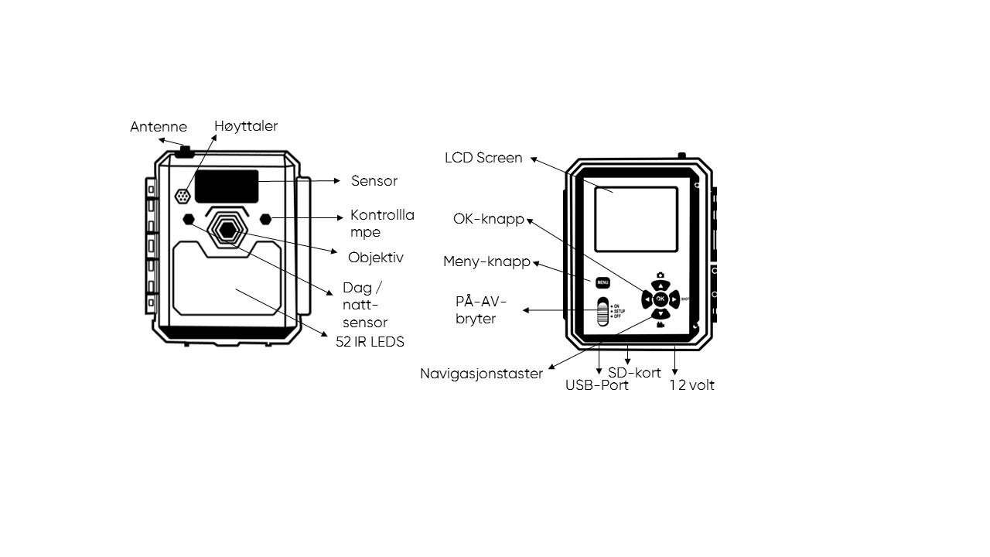

Intern strømforsyning
Kameraet kan brukes både med AA-batterier og 18650 litium-ionbatterier.

AA-batterier
Det kan brukes både alkaliske batterier og litiumbatterier. Vi anbefaler at du bruker litiumbatterier til å drive kameraet. Disse sikrer vanligvis høy spenning selv ved lave temperaturer.

AA-batterier
AA-batterier gir mindre spenning ved svært lave temperaturer og anbefales generelt ikke til kameraer med 8 AA-batterier.

18650 - Litium-ionbatterier
Når det brukes 18650-batterier må batteritypen som brukes, angis i kameramenyen under Innstillinger ("Innstill."). Unnlatelse av å gjøre dette kan redusere batterienes ytelse i vesentlig grad.

Ekstern strømforsyning
Bruk kun våre ICUserver-produkter (f.eks. Eksternt Super Li-ionbatteri 5000mAh, icusun solcellepaneler, osv.) som ekstern strømkilde (shop.icuserver.com). Andre strømkilder kan føre til tap av garantien.

Viktige merknader
- Ta ut batteriet hvis det ikke skal brukes over lengre tid for å unngå at det lekker.
- Som et alternativ til batterier kan du bruke en ekstern 12V/2A likestrømsforsyning med passende støpsel. Vær oppmerksom på riktig antall volt. Vi anbefaler at du tar ut batteriene hvis du bruker en strømforsyningsenhet.
- Før du bruker et nytt/annet SD-kort, må det formateres i kameraet (se kameramenyen).
- Sett kameraet på "OFF" før du bytter batterier, SD-kort og når du kobler til eller fra en ekstern strømforsyning for å unngå at alle systemdata slettes fullstendig.
- Unngå trykk på PIR-bevegelsessensoren.
- Ikke senk kameraet ned i vann eller utsett det for sure eller alkaliske omgivelser.
- Ikke rett kameraet mot varme gjenstander, klimaanlegg, ventilasjonsåpninger, vannoverflater og lys for å unngå uønskede bilder/videoer.
- Gjenstander som f.eks. blader i deteksjonsområdet kan også utløse uønskede bilder/videoer.

Sikkerhetsinstruksjoner
- Ikke bruk skadede batterier. Før du setter inn batteriene, må du kontrollere at de ikke er skadet. Defekte oppladbare batterier eller batterier kan bli overopphetet og må ikke brukes.
- Når du bruker 18650-batterier, må du ALLTID bruke helt identiske batterier. Det er fare for overoppheting ved bruk av forskjellige 18650-batterier.
- Vær oppmerksom på riktig polaritet (-/+) når du setter inn batteriene.
- Kameraet må aldri demonteres og/eller kortsluttes.
- Unngå høye temperaturer, brann og at apparatet senkes ned i vann.
- Enheten kan brukes mellom -20 °C og +60 °C. Temperaturområdet for lagring er mellom -30 °C og +70 °C. Hvis temperaturintervallene ikke overholdes, kan det føre til skade på apparatet.
- Oppbevar apparatet utilgjengelig for små barn.
- Hold alltid kameraet rent, spesielt objektivet og batterirommet.
- Hvis deler av apparatet eller apparatet er ødelagt, må du slutte å bruke det og kontakte oss på https://help.icuserver.com.

Løpende drift og ytelsesspesifikasjon
Du finner den nyeste informasjonen på
https://help.icuserver.com/kosten.
Vær oppmerksom på korrekt og lovlig bruk av produktet, da du er ansvarlig for bruken av det. Forutsetningen for å bruke tjenesten er uansett at du åpner en brukerkonto på https://enter.icuserver.com og kjøper kreditt for dataoverføring. Det trengs et mobiltelefonmottak (minst én datatilkobling i henhold til GSM-standarden) for å oppnå full funksjon. Nærmere informasjon om vilkårene for bruk av kameraet med icuapp er tilgjengelig her: https://help.icuserver.com/tos

Idriftsettelse

Sett inn SD-kortet
Kameraet godtar SD-kort med en lagringskapasitet på opptil 128 GB. Før du setter inn eller tar ut minnekortet, må kameraet være slått av (ON-OFF-bryteren på "OFF").

Montere antennen
Skru fast antennen uten å bruke kraft.

Kameraet har 3 driftsmoduser
OFF-modus - kameraet er slått av, det er mulig å koble til en annen enhet (PC, bærbar PC) via USB-porten.
ON-modus - kameraet tar automatisk bilder/videoer (i henhold til gjeldende parameterinnstillinger) når det utløses av den passive IR-sensoren ved deteksjon av aktivitet i deteksjonsområdet.
SETUP-modus - kamerainnstillingene kan endres, og bildene og videoene som er lagret på SD-kortet kan vises på kameraskjermen.

Skjermvisning i oppsettmodus
5M |  | Kameramodus
 |  | Foto- og videomodus, kan bare justeres via menyen
 | 5M | Bildens megapiksler
 |  | Signalstyrke
 |  | Antall bilder/ maks. Bilder
 |  | Videooppløsning
 |  | Videolengde
 |  | Tidsstempel slått på
 |  | Tidsforløp slått på
 |  | Batteriets ladestatus
 |  | Status for SD-kort

Video-/bildeopptaks- og avspillingsmodus
I oppsettmodus kan du bytte mellom foto- og videomodus med "".
Trykk på "" for å starte og stoppe bilde- eller videoopptak. I oppsettmodus trykker du på "OK" for å gå til avspillingsmodus, og deretter på "" eller "" for å bla gjennom bildene/videoene. Du kan se videoer med "", og deretter trykke på "" for å avslutte videoen. Du avslutter avspillingsmodus ved å trykke på "OK" på nytt.

Slette videoer / bilder
Trykk på"MENU" i avspillingsmodus for å slette enkelte bilder eller alle bilder. Trykk deretter på"MENU" igjen for å avslutte.

Oppsett av kameraet
I oppsettmodus trykker du på"MENU" for å åpne driftsmenyen. Naviger i innstillingene med "", "", "" eller "". Bekreft endringene med "OK". Trykk på"MENU" for å gå tilbake til menyen uten å lagre endringene.

USB-tilkobling
Når kameraet er koblet til PC-en via en USB-minikabel, vises minnekortet i PC-filmenyen.

Kamera
Navn | Her kan du angi eller endre kameranavnet. Navnet brukes til identifikasjon og vises på bildene.
Modus | Foto (=Standard): Kameraet tar bilder basert på det innstilte antallet kontinuerlige bilder og bildeoppløsningen.  Foto & Video: Når kameraet utløses, tar det først ett eller flere bilder og deretter en video ut ifra de innstilte verdiene for antall kontinuerlige bilder og bildeoppløsning samt videolengde og oppløsning.
Bildeoppløsning | 5MP (2560*1920) (=Standard),  8MP (3264*2448), 12MP (4000*3000)
Nattbilder | Beste kvalitet: Kort eksponeringstid for å minimere uskarphet ved bevegelse og gi bedre bildekvalitet, men kortere rekkevidde for IR-blitsen.  Likevektig: Kombinasjon av høyeste kvalitet og maks. Rekkevidde.  Maks. Område (=standard): Lengre eksponeringstid for å forlenge IR-blitsens rekkevidde for bedre nattsyn, men lavere bildekvalitet.
Antall seriebilder | 1 (=standard) til 9 bilder per utgivelse kan stilles inn. Det første bildet i en serie sendes.
Videooppløsning | FHD-1920*1080 (=Standard), HD-1280*720, VGA-640*360
Videolengde | 5~60 sekunder, standard 10 sekunder

Sensor
Sensor PÅ/AV | På (=Standard): Kameraet utløses ved bevegelse.  Ut: Kameraet utløses ikke ved bevegelse.
Følsomhet | Auto (=Standard) / Lav / Normal / Høy  Høyere følsomhet betyr at sensoren er mer følsom for bevegelser fra mindre objekter, har lengre deteksjonsavstand og bedre kan skille mellom kroppsvarme og utetemperatur. Kameraet utløses lettere. Med innstillingen “Auto” tilpasses sensoren automatisk den ytre temperaturen.
Driftstid | Hvis ingen arbeidstid er angitt (Av = standard), utløses kameraet alltid i aktiv modus.  Når arbeidstiden er innstilt (På), utløses kameraet bare innenfor den tidsperioden som er angitt på kameraet. For å stille inn arbeidstiden, bekreft "På" med "OK" og endre innstillingene med OPP/NED-knappene. Bruk VENSTRE/HØYRE-knappene til å gå til neste felt for å stille inn ønsket tidsperiode.
Utløsningsintervall | Bestemmer tidsintervallet mellom to utløsninger (inkl. sendetid) fra 1 sekund til 60 minutter.
Tidsforløp | Av (=standard)  På: Still inn "PÅ" og trykk på "OK" for å stille inn intervallet. To tidsintervaller (A og B) kan konfigureres. Pass på at de angitte intervallene ikke overlapper hverandre.  Kameraet tar automatisk bilder eller videoer i tidsperiodene A og B og intervallet (standard 5 minutter) som brukeren har angitt. Konfigurerbart intervall: 1 minutt til 24 timer.

Mobil
Sendestørrelse for bilde | S-bilde: Liten bildestørrelse 640 x 480  M-bilde: Gjennomsnittlig bildestørrelse 1024 x 768  L-bilde: Høyeste kvalitet 1280 x 960  Vær oppmerksom på at en høyere kvalitet på de sendte bildene ("Mobil"-menyen - "Sendestørrelse bilde") kan føre til et høyere forbruk av COINs.
Maks. Bilder/  Dag | Ubegrenset (=standard): Antall bilder som sendes er ikke begrenset. Det er mulig å velge mellom 1 og 99 bilder per dag. Alle utløste bilder lagres alltid på SD-kortet.

Innstilling.
Språk | Engelsk (=standard), tysk, spansk, italiensk, fransk, norsk, nederlandsk, svensk, polsk
Batteri | Still inn AA (=standard) eller 18650 avhengig av hvilke batterier eller oppladbare batterier som er satt inn.
Dato/  Tid | Time: Minutt, dag-måned-år  Merknad: En feil innstilt dato kan påvirke andre innstillinger.
Passord | Av (=standard): ingen passordbeskyttelse  På: Still inn "På" og trykk på "OK" for å angi passordbeskyttelsen (4-sifret tallkode) for kameraet.
SD-kort endeløst | Av (=standard): Når SD-kortet er fullt, kan ikke flere bilder lagres og sendes.  På: Når SD-kortet er fullt, sletter kameraet de eldste bildene og videoene og fortsetter innspillingen.
Bild-format | 4:3 (=standard) eller 16:9
Formater SD-kort | Bekreft "Utfør" og "Ja" med "OK" for å formatere SD-kortet, og alle bilder og videoer på SD-kortet slettes permanent.
Tidsstempel | Angir om klokkeslettet skal vises på bildet (På=standard) eller ikke (Av).
Tilbakestill kameraet | Bekreft "Utfør" og "Ja" med "OK" for å tilbakestille alle kamerainnstillinger til fabrikkinnstillingene. Deretter må kameraet slås av og på igjen. Etter en RESET må kameraet startes på nytt (slås av og på).
Versjon | Visning av fastvareversjonen og IMEI for kameraet.

Tekniske spesifikasjoner
Linse |  | F=2.4; FOV= 57°
Bildesensor |  | 5 MP Color CMOS
Maksimal bildestørrelse |  | 12MP（5MP sensor)
Modus |  | Foto, Foto & Video
Bildeoppløsning og format |  | 5 MP, 8 MP, 12 MP / 4:3, 16:9
Antall innspillinger |  | 1-9
Videooppløsning og -lengde |  | 640 x 360, 1280 x 720, 1920*1080 / 5 s - 60 s
Kameranavn |  | Kan velges fritt
Utløserintervall |  | 1 s - 60 m
Tidsstempel |  | PÅ/AV
Arbeidstid |  | PÅ/AV
IR-blitsens rekkevidde |  | opptil 40 m
Rekkevidde for PIR-sensor |  | opptil 20 m
Skjerm |  | 2,4 tommers fargeskjerm
LEDs |  | 52 IR-LEDs; 940 nm
Minnekort |  | SD- eller SDHC-kort, opptil 128 GB
Trådløs |  | 4G/LTE; 3G/UMTS;2G/EDGE/GSM (CAT4)
Drift |  | Dag/natt
Utgivelsestidspunkt |  | < 0,3 s
Intern strømforsyningsenhet |  | 8xAA eller 3x18650 Li-Ion; DC IN 12V
Ekstern strømforsyningsenhet |  | DC4017; 12 Volt (2 A)
Strømforbruk (standby) |  | 0,075 mA
Driftstemperatur |  | fra -20 til +60 °C
Lagringstemperatur |  | fra -30 til +70 °C
Luftfuktighet under drift |  | 5 %–98 %
Kompatibel med eksterne batterier |  | Ja, 12 volt
Værbestandig |  | IP67
Språk |  | Engelsk, tysk, spansk, italiensk, fransk, norsk, nederlandsk, svensk og polsk

Informasjon om kassering av brukte batterier
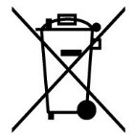
Batterier må ikke kastes sammen med husholdningsavfallet. Du er juridisk forpliktet til å returnere brukte batterier slik at de kan kasseres på riktig måte. Du kan levere brukte batterier til et kommunalt innsamlingssted eller til din lokale forhandler.

Informasjon om kassering av gamle enheter

Gamle og/eller defekte kameraer må samles inn separat og kasseres via de lokale innsamlings- og retursystemene. Under følgende lenke kan du se en nettbasert oversikt over innsamlings- og retursteder:
https://www.ear-system.de/ear-verzeichnis/sammel-und-ruecknahmestellen

Alternativt kan du også sende de gamle og defekte kameraene til oss:
ICUserver GmbH - innsamlingssted
Talpagasse 6
1230 Wien
Østerrike
Merknad om databeskyttelse: Noen av de gamle enhetene som skal kasseres, inneholder sensitive personopplysninger som ikke må komme i hendene på tredjeparter. Vi gjør uttrykkelig oppmerksom på at sluttbrukere av gamle enheter må ta ansvar for å slette personopplysninger fra de gamle enhetene som skal kasseres.

Emballasje
Legg papir, papp og kartong i papiravfallsinnsamlingen og folier i materialinnsamlingen.

Samsvarserklæring og ytterligere informasjon
Samsvarserklæringen og bruksanvisningen samt all relatert informasjon om dette produktet finner du på:
https://help.icuserver.com

Firmeninfo
ICUserver GmbH
Göttweiger Street 2
3131 Inzersdorf-Getzersdorf
Østerrike
www.icuserver.com
E-Mail: info@icuserver.com
Administrerende direktør: Mag. Burkhard Weiss
UID-nummer: ATU73215415
Foretaksregisternummer: FN489066S
Domstol for handelsregister: Landesgericht (regional domstol) St. Pölten, Østerrike

www.icuserver.com


